

РЕФЕРАТ

Есеп 55 бет, 5 қосымша
ҚАРАТӨБЕ, ҚҰРЫЛЫС ҚАБАТ, ҚАЛАШЫҚ, МӘДЕНИ ҚАБАТ, КЕРАМИКАЛЫҚ КЕШЕН, СТРАТИГРАФИЯЛЫҚ КЕСКІНДЕМЕ, ҚОРҒАНЫС ҚАБЫРҒА.
Зерттеу нысаны – Түркістан облысы, Түркістан ауданынды орналасқан Қаратөбе қалашығы.
Зерттеудің мақсаты – археологиляық зерттеу жұмыстарын жүргізу нәтижесінде, ежелгі Қаратөбе қалашығының мәдени құрылымын пайда болу мерзімін анықтау болып табылады.
Жобаның жеке тіркеу нөмірі (ЖТН): AP05133405.
Жобаның орындалу барысында күнтізбек бойынша келесі мақсаттар орындалды:
- Қаңлы мемлекетінің және Батыс Түрік қағанатының сәулет өнерінің дамуына байланысты Түркістанның ежелгі тарихын кешенді зерттеу;
- Қаратөбе қалашығында археологиляық қазба жұмыстарын жүргізу:
- зерттеу нысандарын анықтау мақсатында іздеу жұмыстарын жүргізу.
- цитаделде стратиграфиялық қазба жүргізу.
- IX – XI ғғ. сарай ғимаратының орын анықтап, қазба жүргізу.
- табылған материалдарды камералды және зертханалық өңдеу.
3) палинологиялық зерттеулер жүргізу.
4) аумақтың тарихи нысандарын зерттеу барысында табылған материалдарды мәдени-мерзімдік тұрғыда талдау.
5) зерттеу нәтижелерді ғылыми жариялымдар және конференциялар жинақтары арқылы насихаттау.
Зерттеу нәтижелері: Түркістан облысы Қаратөбе қаласының ортағасырлық астанасының ежелгі тарихын жан-жақты зерттеу үшін материалдар жинау жұмыстары басталды, Қаратөбе қалашығында археологиялық қазба жұмыстары жүргізілді; зерттеу нысандарын анықтау мақсатында іздеу жұмыстарын жүргізілді; цитаделде стратиграфиялық қазба жүргізілді; IX – XI ғғ. сарай ғимаратының орын анықталды; табылған материалдар камералды және зертханалық өңдеу өтті; Қаратөбе қалашығының палеоклиматы туралы мәліметтер алу мақсатында палинологиялық зерттеулер жүргізілді, нәтижесінде орта ғасырларда ауылшаруашылық және ландшафтты көгалдандыру дақылдарының тозаңдары анықталды, аумақтың тарихи нысандарын зерттеу барысында табылған материалдарды мәдени-мерзімдік тұрғыда талдау жасалды.
Зерттеу жүргізу кезінде келесі әдістер қолданылды: типологиялық, салыстырмалы тарихи, далалық археологиялық зерттеу әдістері, палинологиялық.
Алынған нәтижелер төменгі бағыттарда қолдануға болады:
- ғылыми жұмыстарда, орта мектептер және ЖОҚ арналған оқу құралдарында пайдалануға;
- Түркістан қаласының туристік бағыттарын дайындауда;
- ҚР музейлерінің экспозициясын және экскурсиясын дайындауда;
- тарихи білімді насихаттауда;
- Қазақстан тарихына байланысты жұмыстарда.
Жобада қойылған мақсаттар және міндеттерін орындалды.
Зерттеу нәтижелері бойынша ғылыми айналымға ғылыми мақалалар Абай атындағы ҚазҰПУ «Хабарлары» және шетелдік «Народы и религии Евразии» и «Поволжская археология» ғылыми журналдарында дайындалып жарияланды. Ғылыми қауымға және мекемелерге зерттеу нәтижелері 2 конференцияда: Нұр Сұлтан қаласында өткен К.Ақыштің 95-жылдығына арналған халықаралық ғылыми-практикалық конференцияда және 16-17 мамыр аралығында Москва қаласында «В сердце Евразии: Россия и Казахстан на исторических перекрестках» тақырыбында өткен халықаралық ғылыми конференциясында баяндамалар жасалды. Көпшілік қауымға зерттеліп жатқан материалдар «Южный Казахстан» газеті, TV Otyrar бұқаралық ақпарат құралдар арқылы таныстырылды.

РЕФЕРАТ

Отчет содержит 55 страниц, 5 приложений
КАРАТОБЕ, СТРОИТЕЛЬНЫЙ ГОРИЗОНТ, ГОРОДИЩЕ, КУЛЬТУРНЫЙ СЛОЙ, КЕРАМИЧЕСКИЙ КОМПЛЕКС, СТРАТИГРАФИЧЕСКИЙ ШУРФ, КРЕПОСТНАЯ СТЕНА.
Объектом исследования является городище Каратобе в Туркестанском районе Туркестанской области.
ИРН проекта: AP05133405.
Цель исследования состоит в проведении исследовательских археологических работ с целью установления времени возникновения городской структуры древнего городища Каратобе.
В ходе реализации проекта решались следующие задачи календарного плана:
- всестороннее изучение древней истории Туркестанская края на фоне развития архитектуры государства Кангюй и Западно-Тюркского Каганата;
2) проведение археологических раскопок на городище Каратобе:
- разведывательно-поисковые работы в целях выбора объектов для исследований.
- проведение стратиграфического раскопа цитадели.
- определение местоположения и раскопки дворцового сооружения IX – XI вв.
- проведение камеральных и лабораторных исследований.
3) проведение цикла палинологических исследований.
4) проведение культурно-хронологической атрибуции материалов, полученных при исследовании исторических объектов региона.
5) апробация результатов исследований в научных изданиях и материалах научных конференций.
Результаты исследований: начата работа по сбору материалов для всестороннего изучения древней истории средневековой столицы Туркестанская края города Каратобе, проведены археологические раскопки на городище Каратобе; разведывательно-поисковые работы в целях выбора объектов для исследований; проведен стратиграфический раскоп на цитадели; определено местоположение и раскопки дворцового сооружения IX – XI вв.; проведены камеральные и лабораторные исследования; проведен цикл палинологических исследований в результате которых получены данные по палеоклимату городища Каратобе в средневековье, выявлена пыльца сельскохозяйственных и садово-парковых культур, воссоздана картина существования и взаимодействия с окружающей средой средневекового города; проведена культурно-хронологическая атрибуция материалов, полученных при исследовании исторических объектов региона.
При проведении исследовательских работ были применены следующие методы: типологический, сравнительно-исторический, методы полевых археологических исследований, палинологический.
Полученные результаты работ могут быть использованы:
- в написании научных работ, учебников и спецкурсов для средних школ и ВУЗов;
- в разработке перспективных туристических маршрутов г. Туркестан;
- в подготовке экспозиций и экскурсий в музеях РК;
- в популяризации и пропаганде исторических знаний;
- в написании работ по истории Казахстана;
Цель и задачи, поставленные в проекте, выполнены в полном объеме.
Для введения материалов в научный оборот были подготовлены к печати и опубликованы научные статьи, в том числе в изданиях, рекомендованных ККСОН МОН РК «Вестник АГУ» и рецензируемых зарубежных журналах с ненулевым импакт-фактором «Народы и религии Евразии» и «Поволжская археология» и других.
Результаты исследований доведены до сведения ученых и научных учреждений в виде докладов на 2 конференциях: международной научно-практической конференции, посвященной 95-летию К.А.Акишева в г.Нур-Султан; международной научной конференция «В сердце Евразии: Россия и Казахстан на исторических перекрестках» в г.Москва, 16-17 мая 2019 г. Для широкой общественности полученные материалы освещены в СМИ: даны интервью в газету «Южный Казахстан», TV Otyrar.

СОДЕРЖАНИЕ

 | Введение…………………………………………………………………. | 8
 | Основная часть
1 | Историография изучения городища Каратобе ……………... | 13
2 | Результаты археологических исследований на городище Каратобе………….. | 14
2.1 | Результаты работ на «восточном участке» у крепостной стены………………. | 16
2.2 | Разрез 1 восточной крепостной стены …………………………………………. | 20
3 | Палинологические исследования……………………………………….. | 25
 | Заключение ………………………………………………………………. | 31
 | Список использованных источников…………………………………… | 33
 | Приложение А Научные и научно-популярные публикации ………… | 34
 | Приложение Б Участие в научных конференциях ……………………. | 35
 | Приложение В Выступления в средствах массовой информации ……. | 36
 | Приложение Г Календарный план работ ………………………………. | 37
 | Приложение Д Иллюстрации …………………………………………... | 45

ВВЕДЕНИЕ

Научно-исследовательская тема: «Археология Туркестана: от древности до Ходжа Ахмета Ясави», руководитель темы Смагулов Е.А. (к.и.н.), ведущий научный сотрудник Института археологии им. А.Х. Маргулана КН МОН РК; зарегистрирована в Национальном центре НТИ РК 27.04.2018, регистрационный номер 0118РК00914, По приоритету: 5. Научные основы «Мәңгілік ел» (образование XXI века, фундаментальные и прикладные исследования в области гуманитарных наук). 5.1. Фундаментальные и прикладные научные исследования в области социально-экономических и гуманитарных наук. 5.1.3 Актуальные проблемы социальных и общественно-гуманитарных наук и междисциплинарные исследования. Головная организация – Республиканское Государственное казённое предприятие «Институт археологии им. А.Х. Маргулана» (РГКП ИА КН МОН РК).
Актуальность исследования заключается в том, что без знания историко-культурного контекста и исторической топографии Туркестанского оазиса невозможно адекватно оценить значимость самого города Туркестан и детерминированность его исторической судьбы.
Средневековое городище Каратобе входит в состав Сауранского археологического комплекса и является остатками известного исторического города Сауран, но в более древний период - от первых вв.н.э. до XIII вв.
Сохранность городища хорошая. Его территория сохранила все детали крупного средневекового города, по северной части пригородной территории его проходят международные железная и автомагистрали. Древний Сауран - один из немногих средневековых городов Казахстана, локализация которого считается бесспорной. Само городище Каратобе находится рядом с известным городищем Сауран, в 3-х км к югу от него. Является объектом местного музея-заповедника «Азрет Султан». Город на этом месте известен во многих средневековых письменных источниках как крупный административный, политический, торговый центр на Великом Шелковом пути. Сохранившиеся топографические признаки характеризуют город, существовавший на этом месте как крупнейший городской центр, не уступавший по своим параметрам таким городам как Отрар, Туркестан или Тараз. Здесь были развиты разнообразные ремесла, а на базарах купцы торговали всевозможным товаром, поставляемым караванами из дальних стран.
Предварительные обследования городища показали, что жизнь на нем прекращается в XIII в., а время его возникновения можно отнести к первым векам н.э. В то время как слои периода X-XIIвв, времени расцвета средневековой городской культуры на юге Казахстана, на других городищах (Отрар, Туркестан, Тараз и т.д.) не доступны для археологического исследования, т.к. погребены многометровыми толщами культурных отложений или уничтожены временем, на данном памятнике строительные горизонты этого времени лежат фактически на поверхности и могут быть исследованы на значительных площадях.
Традиционная трактовка позиционирует средневековую культуру предков казахского народа исключительно как культуру скотоводческих племен и народов, ведших преимущественно кочевой образ жизни. При этом, следуя неоколониальным теориям, отвергается способность предков казахов к саморазвитию, культивируются теории застойности, цикличности социально-экономического развития. Как и в древности, центрами и факторами этно-культурного развития являлись, помимо прочего, средневековье города. Своеобразие городской культуры Казахстана признанный научный факт. Наполнение этого понятия новым содержанием, теоретическое обоснование этого положения путем выявления особенностей путей развития и функционирования – задача археологической медиевистики сегодняшнего дня. Это не возможно без исследования выдающихся археологических памятников, каковым является средневековое городище Каратобе. Город на этом месте известен во многих средневековых письменных источниках как крупный административный, политический, торговый центр на Великом Шелковом пути под именем Сауран. Первые упоминания о нем относятся к IX в. и в дальнейшем он не раз упоминается авторами писавшими об исторических событиях происходивших в Средней Азии. Важный этап в его истории, во время которого город пробрел особый статус среди городов юга Казахстана связан с арабо-мусульманским завоеванием края в пер.пол.VIIIв. Будучи завоеван в ожесточенной войне, город стал одним из основных форпостов распространения ислама в регионе.
В настоящее время городище подвергается угрозе уничтожения вследствие активизировавшейся хозяйственной деятельности местного населения. На территории городища действует кирпичеобжигательный завод, здесь происходит выемка грунта (лесса) для строительных нужд. Сохранившиеся топографические признаки характеризуют город, существовавший на этом месте как крупнейший городской центр, не уступавший по своим параметрам таким городам как Отрар, Туркестан или Тараз. Здесь были развиты разнообразные ремесла, а на базарах купцы торговали всевозможным товаром, поставляемым караванами из дальних стран.
Городище сохранило все топографические признаки крупного развитого средневекового города. Контур наружных стен описывает окружность диаметром 1900-2000м. и площадью около 3 км² с ломаным периметром стен. Они достаточно четко дешифруются на аэрофотографиях сделанных при боковом освещении. Обращает на себя внимание вроде бы отсутствие регулярных крепостных башен по периметру внешней крепостной стены. Но за то имеются характерные повороты стены под прямым углом не обусловленные особенностями рельефа местности. Внутреннее пространство территории охваченной внешним кольцом стен лишь местами имеет плотную застройку, особенно в западной половине. Культурный слой, наличие которого дешифруется по массивам сплошной застройки желтого цвета, занимает примерно одну четверть всей внутренней площади. Остальная территория, скорее всего, не имела сплошной застройки капитальными зданиями. Через эту территорию с северной стороны протекали две естественные, судя по меандрирующим руслам, речушки. В центре этой территории между речными руслами расположен шахристан и цитадель. Этот участок имеет подквадратную в плане форму, ориентированную углами по сторонам света с длиной сторон около 550м. и занимает площадь примерно в 0,3км.² Опять же в центре этого участка высится центральный холм городища (цитадель) неправильно овальной формы с прямой южной стеной. Его площадь 340х280 м, поверхность возвышается над окружающей «квадратной» территорией на 6-8м. В самом центре этого холма в микро топографии хорошо читается «заплывший» прямоугольник размерами 130 х 115м. В его юго-восточной части в виде массивного холма находится наивысшая точка всего городища. Здесь до недавнего времени стоял триангуляционный знак.
Таким образом, в настоящее время мы можем реконструировать на городище Каратобе три ряда концентрических крепостных стен (линий обороны). Первая стена (наружная) охватывает площадь в 3км² и имела общую протяженность около трех километров. Обращает на себя внимание «изломанность» линии этой стены. Можно полагать, что изломанный контур служил для придания стене повышенных фортификационных свойств. Внутренний город был ограничен стеной длиной в 2200 м. ограничивающей почти правильный квадрат. Овальную цитадель в центре квадрата охватывала стена протяженностью около 1000 м.
Таким образом, топография городища Каратобе свидетельствует, что на его месте находился значительный городской центр, не уступавший по своим размерам таким известным городам как Отрар, Туркестан, Исфиджаб, Тараз и пр. Предварительные археологические исследования показывают, что верхний слой городища датируется XIII в, т. е. об был оставлен жителями спустя некоторое время после завоевания края монголами в 20-х годах XIIIв. Здесь частично выявлена плотная городская застройка, обнаружены следы активной разнообразной ремесленной деятельности и т.д. Поскольку расположенное в 3-х км севернее городище Сауран имеет самые нижние слои датируемые временем XIV в., то существует мнение, что городище Каратобе является остатками исторического Саурана, но в более ранний период – первые века н.э. – XIII в.
Проведенные предварительные исследования показали, что верхний культурный слой датируется преимущественно XIII - нач. XIV вв., т.е., слои и комплексы артефактов монгольского времени здесь лежат фактически «под ногами». Слоев этого времени нет на городище Сауран, а на иных памятниках региона они или залегают на большой глубине под наслоениями XIV-XVIII вв., или имеют плохую сохранность, т.е. практически не доступны для исследований.
Как показали наши исследования, верхний рубеж интенсивной городской жизни на Каратобе – XIII в. Значит, описанная выше топография городища характеризует город IX-XII вв., т.е. саманидского и караханидского времени, – периода наивысшего расцвета городской жизни в Средней Азии, включая и юг Казахстана, всплеска роста городов и вообще оседлой культуры в регионе. А последний (самый верхний) строительный горизонт относится нами ко времени монгольского завоевания и последовавшему за ним краткому периоду.
Выявленные топографические особенности свидетельствуют, что город на этом месте был заложен и первоначально строился по четкому градостроительному и архитектурному плану. Предварительная характеристика его основных топографических элементов и структурных частей (концентрическая зональность, продуманность фортификации, обеспеченность водой и пр.) говорят о высоком уровне проявленного здесь градостроительного искусства. Уже можно считать вполне установленным, что средневековый город имел древнее (раннесредневековое) ядро, на руинах которого в VIII-IX вв. была основана цитадель, позже застроенная жилыми кварталами шахристана.
Задачи проекта на 2019 год:
- Всестороннее изучение древней истории Туркестанская края на фоне развития архитектуры государства Кангюй и Западно-Тюркского Каганата.
- Проведение археологических исследований городища Каратобе: разведывательно-поисковые работы в целях выбора объектов для исследований; проведение стратиграфического раскопа (площадью 120 кв.м) на крепостной стене городища, при этом вскрыть архитектурные конструкции, прилегающие к стене; раскопки городской бани-хаммам (раскоп площадью 900 м.кв); снятие топоплана городища;
- Камеральная и лабораторная обработка, найденного материала.
- Проведение цикла палинологических исследований;
- Проведение культурно-хронологической атрибуции материалов, полученных при исследовании исторических объектов региона.
- Апробация результатов исследований в научных изданиях и материалах научных конференций. В рамках проведения исследований опубликовано 1 научная статья; 1 выступление с докладом на международной конференции. Проблемы археологических памятников Туркестанского оазиса опубликованы в СМИ.

ОСНОВНАЯ ЧАСТЬ

1 Историография изучения городища Каратобе
В исторической науке еще недавно существовала проблема локализации раннего городища Сауран. Поскольку на городище Сауран в основании свиты культурных напластований не были выявлены строительные горизонты и сопутствующие им материалы, датируемые более ранним временем, чем XIII-XIV вв., а в письменных памятниках Сауран упоминается как минимум с IX в., то встает вопрос о местонахождении этого раннего, или древнего, города.
История археологических исследований на городище Каратобе, т.е. на Сауране домонгольского периода, весьма непродолжительна. Впервые памятник был обследован Южно-Казахстанской Археологической экспедицией (под руководством А.Н. Бернштама) в начале 50-х годов прошлого века. Тогда это городище не связывалось с историей Саурана, а исследователи полагали, что ранние слои лежат под поздними слоями Саурана [2, с.107]. Лишь руководитель экспедиции А.Н.Бернштам в своей фундаментальной статье попутно отметил, что ранний Сауран мог располагаться на Каратобе.
В 1986 г. городище вновь было обследовано экспедицией Свода памятников, и на основании полученных наблюдений была пересмотрена датировка верхнего рубежа существования городища и описание его топографии. И уже в Своде памятников ЮКО 1994 г. возобладала точка зрения А. Н. Бернштама, и на Каратобе было локализовано городище древнего Саурана.
В 1998 г. Туркестанской археологической экспедицией была проведена шурфовка городища Сауран и городища Каратобе и получены объективные стратиграфические свидетельства исторической преемственности городища Каратобе и городища Сауран, что окончательно сняло вопрос о локализации Древнего Саурана [4, с.11].
С 2004 г. на позднем городище Сауран в рамках Государственной программы «Культурное наследие» Институтом археологии им. А.Х.Маргулана развернуты широкомасштабные исследования культовых и общественных сооружений, формировавших архитектурный облик города в XIV-XVIII вв. (жума мечеть, медресе, ханака и пр.), исследованы северные городские ворота с «предвратным комплексом», мечеть-намазгох у северного некрополя, ряд пригородных усадеб.
Но городище Каратобе не вошло в число номинантов данной программы, и широкомасштабные археологические исследования, имеющие перспективу консервации и музеефикации объектов Древнего Саурана, здесь были начаты лишь в 2006 и продолжены в 2007, 2008 гг. на средства ОФ «Олкетану» (г. Тараз).
2 Результаты археологических исследований на городище Каратобе
Средневековое городище Каратобе входит в состав Сауранского археологического комплекса. Городище находится рядом с известным городищем Сауран, в 3-х км к югу от него. Является объектом местного музея-заповедника «Азрет Султан». Город на этом месте известен во многих средневековых письменных источниках как крупный административный, политический, торговый центр на Великом Шелковом пути. Сохранившиеся топографические признаки характеризуют город, существовавший на этом месте как крупнейший городской центр, не уступавший по своим параметрам таким городам как Отрар, Туркестан или Тараз. Здесь были развиты разнообразные ремесла, а на базарах купцы торговали всевозможным товаром, поставляемым караванами из дальних стран.
Предварительные обследования городища показали, что жизнь на нем прекращается в XIII в., а время его возникновения можно отнести к первым векам н.э. В то время как слои периода X-XIIвв, времени расцвета средневековой городской культуры на юге Казахстана, на других городищах (Отрар, Туркестан, Тараз и т.д.) не доступны для археологического исследования, т.к. погребены многометровыми толщами культурных отложений или уничтожены временем, на данном памятнике строительные горизонты этого времени лежат фактически на поверхности и могут быть исследованы на значительных площадях.
Городище сохранило все топографические признаки крупного развитого средневекового города. Контур наружных стен описывает окружность диаметром 1900-2000м. и площадью около 3 км² с ломаным периметром стен. Они достаточно четко дешифруются на аэрофотографиях сделанных при боковом освещении. Обращает на себя внимание вроде бы отсутствие регулярных крепостных башен по периметру внешней крепостной стены. Но за то имеются характерные повороты стены под прямым углом не обусловленные особенностями рельефа местности. Внутреннее пространство территории охваченной внешним кольцом стен лишь местами имеет плотную застройку, особенно в западной половине. Культурный слой, наличие которого дешифруется по массивам сплошной застройки желтого цвета, занимает примерно одну четверть всей внутренней площади. Остальная территория, скорее всего, не имела сплошной застройки капитальными зданиями. Через эту территорию с северной стороны протекали две естественные, судя по меандрирующим руслам, речушки. В центре этой территории между речными руслами расположен шахристан и цитадель. Этот участок имеет подквадратную в плане форму, ориентированную углами по сторонам света с длиной сторон около 550м. и занимает площадь примерно в 0,3км.² Опять же в центре этого участка высится центральный холм городища (цитадель) неправильно овальной формы с прямой южной стеной. Его площадь 340х280 м, поверхность возвышается над окружающей «квадратной» территорией на 6-8м. В самом центре этого холма в микро топографии хорошо читается «заплывший» прямоугольник размерами 130 х 115м. В его юго-восточной части в виде массивного холма находится наивысшая точка всего городища. Здесь до недавнего времени стоял триангуляционный знак.
Таким образом, в настоящее время мы можем реконструировать на городище Каратобе три ряда концентрических крепостных стен (линий обороны). Первая стена (наружная) охватывает площадь в 3км² и имела общую протяженность около трех километров. Обращает на себя внимание «изломанность» линии этой стены. Можно полагать, что изломанный контур служил для придания стене повышенных фортификационных свойств. Внутренний город был ограничен стеной длиной в 2200 м. ограничивающей почти правильный квадрат. Овальную цитадель в центре квадрата охватывала стена протяженностью около 1000 м.
Таким образом, топография городища Каратобе свидетельствует, что на его месте находился значительный городской центр, не уступавший по своим размерам таким известным городам как Отрар, Туркестан, Исфиджаб, Тараз и пр. Предварительные археологические исследования показывают, что верхний слой городища датируется XIII в, т. е. об был оставлен жителями спустя некоторое время после завоевания края монголами в 20-х годах XIIIв. Здесь частично выявлена плотная городская застройка, обнаружены следы активной разнообразной ремесленной деятельности и т.д. Поскольку расположенное в 3-х км севернее городище Сауран имеет самые нижние слои датируемые временем XIV в., то существует мнение, что городище Каратобе является остатками исторического Саурана, но в более ранний период – первые века н.э. – XIII в.
Проведенные предварительные исследования показали, что верхний культурный слой датируется преимущественно XIII - нач. XIV вв., т.е., слои и комплексы артефактов монгольского времени здесь лежат фактически «под ногами». Слоев этого времени нет на городище Сауран, а на иных памятниках региона они или залегают на большой глубине под наслоениями XIV-XVIII вв., или имеют плохую сохранность, т.е. практически не доступны для исследований.
Как показали наши исследования, верхний рубеж интенсивной городской жизни на Каратобе – XIII в. Значит, описанная выше топография городища характеризует город IX-XII вв., т.е. саманидского и караханидского времени, – периода наивысшего расцвета городской жизни в Средней Азии, включая и юг Казахстана, всплеска роста городов и вообще оседлой культуры в регионе. А последний (самый верхний) строительный горизонт относится нами ко времени монгольского завоевания и последовавшему за ним краткому периоду.
Выявленные топографические особенности свидетельствуют, что город на этом месте был заложен и первоначально строился по четкому градостроительному и архитектурному плану. Предварительная характеристика его основных топографических элементов и структурных частей (концентрическая зональность, продуманность фортификации, обеспеченность водой и пр.) говорят о высоком уровне проявленного здесь градостроительного искусства. Уже можно считать вполне установленным, что средневековый город имел древнее (раннесредневековое) ядро, на руинах которого в VIII-IX вв. была основана цитадель, позже застроенная жилыми кварталами шахристана.

2.1 Результаты работ на «восточном участке» у крепостной стены
Для изучения эволюции города особое значение имеет изучение истории фортификационных сооружений, их структуры, и особенно, выявления хронологического и планиграфического соотношения фортификационных элементов с прилегающей жилой застройкой. Ближайшими к раскопу 1 элементами фортификации являются участки крепостных стен в юго-восточном углу цитадели и сама угловая башня, которую нужно здесь предполагать. Для решения поставленной задачи раскоп №1 был расширен в восточном направлении до склона и далее вниз до самой подошвы склона цитадели (рисунок Д.1). При этом предполагалось, что раскопом будут выявлены наружная, и внутренняя грани стены, изучена ее структура, степень сохранности и прочее. Оказалось, что по уровню верхнего и 2 строительного горизонтов, крепостная стена была застроена жилыми постройками, ее тело прорезали несколько мусорных ям, а внизу за стеной к её наружному фасу были пристроены стены каких-то жилых строений. Это самое первое и самое интересное наблюдение, которое, вероятно, может внести существенные корректировки в реконструкцию истории города. Работы по исследованию крепостной стены цитадели Каратобе только начаты, и делать исторические выводы еще преждевременно.
Некоторые дома верхнего строительного горизонта были возведены непосредственно на былой оборонительной стене, которая к тому времени была частично руинирована и срублена при строительстве жилья.
В пределах раскопа выявлена планировка помещений, объединенных в отдельные дома. Дом 1 состоял из четырех отдельных секций с проходами в одно общее помещение (рисунок Д.3). Каждая секция, в свою очередь, объединяла одну или две комнаты. Первая жилая секция включала в себя три помещения (2, 3 и 3а). Одно из помещений (3) (рисунок Д.4), коридор, шириной 0,8 м, длиной 5,2 м, расширялся в восточной части в небольшую прихожую (3а) размером 2 х 1,6 м с несколько возвышенным на 20 см уровнем пола по отношению к уровню пола коридора. Это возвышение, скорее всего, выполняло роль суфы-лежанки. Из прихожей в хозяйственно-жилое помещение вел проход шириной 0,9 м, расположенный в юго-западном углу. Помещение № 2 прямоугольное в плане размером 4,5 х 3,6 м. Вдоль северной и восточной стен расположена Г-образная суфа. Ширина ее у северной стены составляла 1,3 м, у восточной-2,2 м; сохранившаяся высота 50 см. В суфе, у северной стены, находился тандыр диаметром 60 см, глубиной 45 см, с круглым (диаметр 14 см) в верхней части поддувалом, нижний уровень которого находился чуть выше пола. Устье тандыра не сохранилось. Северная, восточная и южная стены – пахсовые, шириной от 60 до 70 см. Сохранившаяся высота стен от 60 до 80 см. Стены были покрыты многослойной штукатуркой из глины красноватого цвета смешанной с мелко порубленной соломой. Пол помещения хорошо утрамбован; в нем фиксируются мелкие угольки.
Вторая секция состояла из двух помещений (1, 4). Помещение № 1 прямоугольное в плане размером 5,6 х 4,2 м (рисунок Д.5). Оно имеет две капитальные стены восточную и северную шириной 0,7-0,9 м. Интерьер первого помещения оформлен двухуровневой суфой «П-образной» формы. Суфа у западной стены (шириной 1,3 м) на 26 см выше суфы у северной и восточной стен. Ширина суфы у северной стены 3,3 м, у восточной – 1,7 м. В западной суфе находился тандыр, сохранившийся полностью. Диаметр устья 55 см, внутренний диаметр у основания 65 см, поддувало квадратной формы 20 х 20 см, нижний уровень поддувала находился на уровне пола. Глубина тандыра 55 см. Высота суфы 60 см, нижней суфы 36 см. В северную суфу была опущена яма глубиной 60 см, диаметром 1,2 м. Свободное пространство пола 2,9 х 1,6 м. Южная боковая поверхность западной суфы являлась щекой прохода. Проход шириной 0,7 м вел в помещение № 4. Помещение № 4 прямоугольной формы размером 6,2 х 2,4 м. Западная стена была внешней капитальной стеной дома, ее ширина составляла 0,8 м, была выложена из пахсы. Сохранившаяся высота от 40 до 60 см. Южная стена - общая для помещений №1, 4 и 3. Ширина стены - 70 см, сохранившаяся высота - 50 см. Помещение № 4 имело два прохода: один вел в помещение №1, второй, объединял четвертое помещение с коридором (3) и далее из коридора с общим помещением-залом (10).
Третья жилая секция состояла из одного помещения № 5 подпрямоугольной формы (размером 6,5 х 3,4м) с острым юго-западным углом. Длина помещения по восточной стене 6,2 м, по западной – 7 м. У северной и восточной стен размещена «Г-образная» суфа. Ширина северной суфы 2 м, восточной – 1,8 м. В обоих суфах встроены тандыры диаметром 75 см, высота тандыров 50 см. Высота суф также составляет 50см. Поддувало тандыра в восточной суфе находилось на уровне пола. Его ширина 20 см, высота 10 см, в верхней части оформлено в виде арки.
Северная суфа первоначально имела ширину 1,8 м, тогда же был в нее встроен тандыр, затем ширина суфы увеличивается до 2 метров. Тандыр, таким образом, оказался замурованным и поверхность суфы, которая используется как лежанка. Свободное пространство пола помещения 4,2 х 1,5м.
Примерно в середине западной стены находился проход шириной в 0,9 м, который представлял собой небольшой коридорчик длиной 2,2м, объединяющий пятое и десятое помещения. Порог коридора в десятое помещения был оформлен деревянной балкой диаметром в 10 см.
Четвертая секция объединяла помещения №8 и 9. Помещение № 9 квадратное в плане 3,5 х 3,5 м северо-западный угол помещения был занят суфой, длина, которой по западной стене составляла 2,8 м, ширина 1,2 м (рисунок Д.6). В суфе находился тандыр диаметром 60 см. Устье тандыра не сохранилось, поддувало расчищено на уровне пола. В северо-восточном углу помещения находился проход шириной 1,2 м, который вел в помещение №8. Оно трапециевидной формы размером 2,3 х 1,5 м, выполняло функцию прихожей. Из него проход вел в помещение №10. Десятое помещение прямоугольной формы размером 7,2 х 5,0 м. являлось связующим звеном четырех секций домовладения. К восточной стене помещения пристроена суфа шириной 1,7 м. У южной стены зафиксированы следы прокаленности пола, оставленные, по всей видимости, от переносных очажков. В западной, капитальной, стене расчищен проход шириной в 1 метр, который вел на улицу. В самом помещении расчищено пять ям. Все они были перекрыты уровнями полов верхнего строительного горизонта.
В доме № 1 зафиксировано два строительных периода (рисунок Д.7, рисунок Д.8). Первоначально дом состоял из пяти больших помещений – 1, 2, 5, 9, 10. Десятое помещение служило мехмонханой; оно не имело суф. Тандыр был встроен в отдельную тумбу. По мере того как семья разрасталась, была проведена частичная перепланировка помещений. Помещение № 1 разделяется на два, к западной стене вновь образованного помещения пристраивается суфа с тандыром, уровень суфы поднимается выше и таким образом появляется двухуровневая суфа. В помещении № 10 возводится дополнительная стена, которая отделяет секцию № 1 и помещение № 2, через длинный коридор сообщается с десятым помещением.
Интерьер восточной стены дополняется суфой, и выделяется в отдельный отсек помещение № 8 с тандыром в тумбе. Общий зал в несколько уменьшенном размере остается. Он выполняет функцию парадной комнаты, служащей для приема гостей и для общего сбора большой патриархальной семьи. Уровни полов первого и второго строительного периодов отстоят друг от друга на 20-30 см.
Дом 2 расположен южнее первого и состоит из помещений № 6, 7, 12. Все помещения вскрыты частично в пределах площади раскопа, или же часть помещений расположена на склоне холма и полностью утрачена в результате смыва верхнего культурного слоя.
Помещение № 6 прямоугольное в плане размером 4,2 х 3,2 м (рисунок Д.9). Интерьер западной стены частично занят суфой, шириной в 1 метр. В северной части суфа разрушена более поздней ямой, расчистка которой не дала датирующего материала. Боковая поверхность суфы носит следы покраски красным цветом. Проход не зафиксирован, но, скорее всего, находился в северо-восточном углу помещения. Стена в этом месте прорезана более поздней ямой. Помещение № 7 пока вскрыто частично. Предполагаемые размеры 4,0 х 2,5 м, но помещение, особенно восточная часть, полностью разрушена более поздними ямами. Помещения 11 и 12 вскрыты частично.
Южнее двенадцатого помещения было частично расчищено прямоугольное в плане помещение размером 3,5х1,5 м (рисунок Д.10). Восточная стена, шириной в 50 см, отделяет помещение от крепостной стены. Вдоль трех стен суфы сохранившиеся на высоту 0,3 м (рисунок Д.8). В центре находился глиняный алтарик с центральной лункой. Сам алтарик не сохранился, остались лишь круглое пятно прокаленной обмазки пола.
Планировка первого выявлена полностью, второго – частично. Строительным материалом для возведения домов верхнего строительного горизонта и 2СГ служила пахса (или битая глина). Края суф и перегородки выкладывались из сырцового кирпича размером 40-41х18-20х 8-10 см. Перекрытие, видимо, было плоским, опиравшимся, при больших размерах помещения, на центральную деревянную опору – колонну, от которой сохраняются служившие базой плоские камни в полу.
Первое домовладение объединяло четыре отдельные секции, имеющие выходы в одно общее большое помещение (№10). Скорее всего, в этом доме жила одна большая патриархальная семья. Интерьеры помещений оформлялись суфами со встроенными тандырами с массивными венчиками в виде площадки, с овальными поддувалами в передней части корпуса. Тандыры закрывались крышками. Орнаментация внутренних стенок тандыров говорит, вероятно, о многообразии и богатстве эстетических вкусов населения. Она делался многозубчатым штампом и обязательно глубоко врезными линиями, чтобы лепешки лучше удерживались внутри (?). Рисунки состоят из самых разнообразных сочетаний различных геометрических линий. Причем, на более чем двух десятках выявленных в ВСГ и СГ2 тандырах нет повторяющихся узоров (!).
Первую группу составляют тандыры с орнаментом, нанесенным гребенкой с различным количеством зубцов и состоящим из всевозможного сочетания поясков. Это, в основном, четыре-шесть-восемь линии, прочерченные пересекаясь в горизонтальном, вертикальном или диагональном направлении.
Вторую группу объединяет волнистый гребенчатый орнамент в сочетании с прямолинейным или гребенчатым рисунком. Количество волн, наклон и направления углов различны. Это может быть широкая плавная волна, либо с округлыми разворотами или с острыми углами.
Многие рисунки встречают параллели в орнаментации неполивной посуды, для которой характерно сочетание различного вида врезных гребенчатых поясков, нанесенных острой палочкой. Орнамент, состоящий из различных сочетаний полуовалов, характерен для крышек сосудов, а в виде спиралевидных завитков – на посуде с раскраской. Это свидетельствует о стилистическом единстве и устойчивости орнаментации на Каратобе.

2.2 Разрез 1 восточной крепостной стены
На юго-восточном участке цитадели сделан разрез стены с целью: изучить ее структуру и основные характеристики, а так же, дойдя до материка, выявить период возникновения существовавшего на этом месте города. Археологическое изучение этого участка позволит установить наличие оборонительных сооружений, их конструкцию и основные строительные и вероятно хронологические периоды в строительстве крепостной стены.
В 2006 – 2008 годы шурф был углублен от уровня дневной поверхности на краю разреза, который здесь ниже R₀ на 1,36 м, до уровня основания 6 яруса. Т.е. глубина разреза (в его основной части) доведена до уровня 10 яруса от R_{0.} Длина части разреза в культурных наслоениях цитадели составляет около 12 м, при ширине 1 м, далее он продолжен еще на 10 м в слоях у подошвы склона. Поскольку направление разреза почти совпадает с направлением З-В, то в дальнейшем будем использовать названия - южный (или северный) профиль, западная (или восточная) часть разреза и т.д. Анализ полученного профиля разреза стены и наблюдения, сделанные в ходе работ на стене позволяют прийти к некоторым предварительным выводам.
В западной части разреза с уровня 4 яруса от R₁ стали фиксироваться мощные конструкции из сероватого кирпича. Вдоль южного профиля, под уровнями ВСГ, СГ2 и 3 обнажилась оштукатуренная грань стены, которая прослежена на высоту около 2,5м. Поверхность штукатурки закопчена. Это дает основание сделать предположение, что в период раннего средневековья (явно до X в.) здесь было возведено монументальное здание из сырцового кирпича размером 40-42х22-24х9-10 см. Кирпич желтоватого цвета, раствор между рядами кладки темно-серого цвета шириной 5-6 см. В юго-восточном углу разреза на южной бровке расчищен угол одного из помещений этой постройки.
Ширина восточной стены в нижней части составляет 1,4 м, в верхней части 1,67 м. Конструктивно стену можно разделить на две части. Одну часть составляет кладка шириной в один кирпич, т.е. 42 см, вместе со штукатуркой 45 см, к ней примыкает останец также из сырцового кирпича шириной 90 см, который, видимо, выполнял роль пяты свода. Высота стены 2,9 м. Можно предположить, что здание было двухэтажным. Стены второго этажа сохранились на 1,5 м. Это зафиксировано и в самой кладке стены. На глубине 1,5 м расчищена выкружка пола, которую подстилал двойной ряд сырцовых кирпичей, видимо служивший отмосткой пола. Каким образом осуществлялось перекрытие между двумя этажами, пока неясно. Очевидным является сводчатое перекрытие второго этажа. Об этом свидетельствует конструкция стены, которая в верхней части имеет дугообразный профиль. Ниже выкружки пола и двойного ряда сырцового кирпича, продолжается гладь стены прослеженная на глубину 1,4 м.
Керамический материал, извлеченный из этого помещения, представлен станковой и лепной посудой. Это фрагменты одноручного широкогорлого лепного кувшина. На ручке прочерчен орнамент в виде «ёлочки». Боковые, покрытые копотью, стенки тулова горшкообразного сосуда, фрагмент плоского дна. Были извлечены рога животных, в одном из которых имеется круглое отверстие внутри. Ориентировочно эти фрагменты керамики можно датировать временем раннего средневековья (VII-VIIIвв.).
Верхушки разрушенной стены этой постройки выходят на уровень основания СГ2 восточного участка, т.е. очевидно, что слой СГ2 и ВСГ перекрывал эти конструкции.
Пока нет возможности датировать время последовательного наращивания крепостной стены. Керамический материал в толще стены отсутствует, но становится ясным, что в начале XI века (?) стена утратила свое оборонительное назначение. На ее выровненной толще возводятся жилые дома. Внешней стеной домов является пахсовая вырубка в толще крепостной стены.
Для решения поставленной задачи восточный край раскопа №1 (2006-08 годов) в 2019 году был расширен в восточном направлении до склона и далее вниз до самой подошвы склона цитадели (рисунок Д.11). Раскоп 1 в результате расширения в восточную сторону охватил участок склона холма цитадели протяженность около 26 м к северу от юго-восточной угловой башни. Перед нами стояла задача выявить и исследовать остатки крепостной стены, которая окружала цитадель и на этом участке имела явно выраженный прямой угол. Одновременно, примерно в 24 метрах от юго-восточного угла на восточном склоне холма был заложен разрез с целью определения структуры конструкции крепостной стены и определения этапов и время возведения оборонительных сооружений (рисунок Д.12).
Некоторые дома верхнего строительного горизонта были возведены непосредственно на былой оборонительной стене, которая к тому времени была частично руинирована и срублена при строительстве жилья. В пределах раскопа выявлена планировка помещений, объединенных в отдельные дома.
При этом вскрыто еще два строительных горизонта построек, прилегающих в этом месте к стене, и получен разрез стены высотой 4,7 м. В разрезе на всю эту высоту стена выглядит как сырцово-пахсовый массив, прилегающих друг к другу вертикально-наклонных стен, общей толщиной 9,6 м. Последовательность их возведения удастся выявить только после того как разрез будет углублен до материка.
Прилегающие к стене постройки были возведены из пахсы с прослойками сырца и в целом повторяют планировку, выявленную в СГ3 (рисунок Д.13). Лишь в СГ5 вместо прямоугольного пом. 1 в массиве сырцовых стен появилось узкое вытянутое помещение. Строение на этом уровне имеет облик раннесредневековой монументальной постройки с толстыми стенами.
Археологическое изучение этого участка позволит установить наличие оборонительных сооружений, их конструкцию и основные строительные и вероятно хронологические периоды в строительстве крепостной стены. Он углубился от уровня дневной поверхности на краю разреза, который здесь ниже R₀ на 1,36 м. Длина части разреза в культурных наслоениях цитадели составляет около 12 м, при ширине 1 м, далее он продолжен еще на 10 м в слоях у подошвы склона. Анализ полученного профиля разреза стены и наблюдения, сделанные в ходе работ на стене позволяют прийти к некоторым предварительным выводам.
В западной части разреза с уровня 4 яруса от R₁ стали фиксироваться мощные конструкции из сероватого кирпича. Вдоль южного профиля, под уровнями верхнего строительного, 2 строительного горизонтов и 3 обнажилась оштукатуренная грань стены, которая прослежена на высоту около 2,5 м (рисунок Д.14). Поверхность штукатурки закопчена. Это дает основание сделать предположение, что в период раннего средневековья (явно до X в.) здесь было возведено монументальное здание из сырцового кирпича размером 40-42х22-24х9-10 см. Кирпич желтоватого цвета, раствор между рядами кладки темно-серого цвета шириной 5-6 см. В юго-восточном углу разреза на южной бровке расчищен угол одного из помещений этой постройки.
Ширина восточной стены в нижней части составляет 1,4 м, в верхней части 1,67 м. Конструктивно стену можно разделить на две части. Одну часть составляет кладка шириной в один кирпич, т.е. 42 см, вместе со штукатуркой 45 см, к ней примыкает останец также из сырцового кирпича шириной 90 см, который, видимо, выполнял роль пяты свода. Высота стены 2,9 м. Можно предположить, что здание было двухэтажным. Стены второго этажа сохранились на 1,5 м. Это зафиксировано и в самой кладке стены. На глубине 1,5 м расчищена выкружка пола, которую подстилал двойной ряд сырцовых кирпичей, видимо служивший отмосткой пола. Каким образом осуществлялось перекрытие между двумя этажами, пока неясно. Очевидным является сводчатое перекрытие второго этажа. Об этом свидетельствует конструкция стены, которая в верхней части имеет дугообразный профиль. Ниже выкружки пола и двойного ряда сырцового кирпича, продолжается гладь стены прослеженная на глубину 1,4 м.
Верхушки разрушенной стены этой постройки выходят на уровень основания 2 строительного горизонта восточного участка, т.е. очевидно, что слой 2 строительного горизонта и верхнего строительного горизонтов перекрывал эти конструкции.
Таким образом, толща разновременных стен, выявленная разрезом достигает почти десятиметровой мощности (10 м) (рисунок Д.17, рисунок Д.18).
Строительство крепостной стены представляется следующим образом:
Первым этапом в строительстве явилось возведение стены из пахсовых блоков шириной в 1 метр. Ее пристраивают в непосредственной близости к сырцовой стене выявляемого на уровне 4-8 ярусов «замка». Расстояние между ними 15 см. Эта стена вскрыта на высоту 1,5 м. В нижней части расстояние между двумя стенами увеличивается до 20 см и затем сходит на нет. Ширина пахсовых блоков 44-45 см. Высота их пока не ясна. Восточная наружная грань стены имеет в нижней части одну ступеньку.
Во второй период на расстоянии 3,1 м восточнее стены из пахсы возводится еще одна стена из пахсовых блоков шириной в 90 см, которая как бы заключает в футляр первую стену. Внутреннее пространство между двумя стенами плотно забутовывается кусками пахсы, фрагментами сырцового кирпича. Таким образом, оборонительная стена, включая стену замка, достигает мощности 6 метров.
В третий строительный период на расстоянии 1,2 м от второй пахсовой стены возводится еще одна так же пахсовая стена (шириной 2,5 м), внешний профиль которой имеет явно выраженное расширение книзу. Пространство между второй и третьей стенами заполнено рыхлой землей. Это заполнение дает возможность предположить существование внутристенного коридора. Но это всего лишь предположение, окончательные выводы можно будет сделать после полного разреза крепостной стены.
Таким образом, толща разновременных стен, выявленная разрезом достигает почти десятиметровой мощности (10 м).
При этом предполагалось, что раскопом будут выявлены наружная, и внутренняя грани стены, изучена ее структура, степень сохранности и пр. Оказалось, что по уровню верхнего и 2 строительных горизонтов крепостная стена была застроена жилыми постройками, ее тело прорезали несколько мусорных ям, а внизу за стеной к её наружному фасу были пристроены стены каких-то жилых строений. Это самое первое и самое интересное наблюдение, которое, вероятно, может внести существенные корректировки в реконструкцию истории города. Работы по исследованию крепостной стены цитадели Каратобе только начаты, и делать исторические выводы еще преждевременно.

3 Палинологические исследования
При изучении археологических объектов необходимо решать проблемы, связанные с реконструкцией палеоландшафтов, что позволяет лучше понимать особенности местообитания и мироощущения людей, тип хозяйства разных эпох и возможности миграций. В этой связи особое значение приобретает палинологический метод изучения голоценовых отложений.
Палинологический метод основан на изучении пыльцы и спор растений. Способность растений производить споры и пыльцу, а также ее качество и количество имеет выраженную зависимость от изменений климатических и ландшафтных условий. Пыльца растений представляет собой сложную микроскопическую генеративную структуру, несущую мужской гаметофит растений. Благодаря наружной высокопрочной скульптурированной оболочке – экзине, споры и пыльцевые зерна не разрушаются под действием химических, физических и ферментативных воздействий, что сохраняет их в породе в течение многих тысяч и даже миллионов лет, а также позволяет в результате лабораторной обработки выделять их из породы. Пыльца и споры могут сохраняться в геологических отложениях практически независимо от фациальных условий отложений.
Рисунок поверхности экзины, расположение проростковых пор, апертур, борозд и всевозможных образований является прекрасным диагностическим признаком при определении таксономической принадлежности. Возможность сопоставить ископаемую пыльцу, сохранившуюся в относительно молодых (кайнозойских) отложениях, с пыльцой современных растений дает ключ к пониманию истории флоры в прошлом.
Палинологический метод является практически единственным палеонтологическим методом, позволяющим расчленять невыразительные голоценовые толщи (от 10 000 лет назад до современности) и определять климатостратиграфические горизонты.
Методики интерпретации палинологических данных по аридной зоне основаны на изучении изменений в составе травянисто-кустарничковых растений, при том, что доминирующие семейства часто неизменны. По составу доминатов спорово-пыльцевых спектров (СПС) можно судить о фоновой растительности района исследований, а сопутствующие и нередко единичные пыльцевые формы могут указывать на микроэкологические условия.
Поверхностные современные пробы служат моделью и основой для дальнейшей интерпретации и проведения объективных палеофитоценотических и палеогеографических реконструкций.
Информативность и достоверность палинологических исследований в особенности в аридной зоне, где растительный покров часто маловыразителен, а условия седиментации и захоронения пыльцы неблагоприятны, напрямую зависит от методически правильно проведенных работ по сбору образцов и их дальнейшей лабораторной обработки.
Ландшафтная и физико-географическая обстановки района исследований (рисунок Д.19-рисунок Д.22). Район исследований расположен между горами Каратау и рекой Сырдарья на четвертичных аккумулятивных наклонных равнинах у подножия гор Каратау. Особенностью этого района является тесная взаимосвязь археологических объектов разных эпох с горами Каратау и долиной р. Сырдарья. Западнее располагаются плодородные земли древних и современных дельт р. Сырдарья, которые в течение длительного времени служили местом обитания людей разных эпох и культур, от эпохи неолита до наших дней.
Аллювиальные равнины сложены гравийниками, песками и супесями различной мощности. Высота равнин над уровнем моря 200–300 м. Аккумулятивные равнины прорезаны долинами небольших рек, стекающий с гор Каратау. Именно здесь, в зоне выклинивания грунтовых вод или дельт крупных долин, таких как Арысь, Сырдарья появилась возможность формирования обширных оазисов с развитой культурой земледелия, великолепными каналами и многочисленными полями с искусственным орошением. Большое количество полей обычно объясняется экстенсивным способом их обработки. В этих же районах сохранились многочисленные остатки древних городищ.
В геологическом строении территории принимают участие четвертичные аллювиальные и пролювиальные отложения вдоль гор Каратау (ранне-средний-поздний плейстоцен) и речной системы состоящей из долин рек Сырдарья, Арысь имеющих две надпойменные террасы (средний-поздний плейстоцен) и пойму (голоцен).
Северную часть района занимают горы Каратау, с выходами скальных пород с глубокими ущельями и многочисленными долинами рек, которые устремляют свои воды в сторону Сырдарьи. Это – водосборная площадь долин, стекающих в сторону долины реки Сырдарья. Горы Каратау возникли в результате неотектонических движений и прорывают осадочные породы мела, палеогена, неогена и четвертичного периода. При выходе из гор долины рек формируют неширокую полосу пролювиальных конусов выноса, сложенных крупными обломками пород, сносимых с гор Каратау и обычно перекрытых лёссом или лессовидным суглинкам.
Этот сложный комплекс вблизи Каратау деформирован и имеет наклонное залегание, формируя куэстовый рельеф. Ниже непосредственно зоны сопряжения пород допалеозойских и палеозойских с рыхлым чехлом, абсолютные высоты уменьшаются, рельеф приобретает слабонаклонный равнинный характер.
В этих районах наблюдаются пролювиальные конусы выноса, налегающие на аллювиальные отложения равнин. Именно в этой части происходит выклинивание грунтовых вод, которое хорошо видно на космических снимках, а в рельефе выражается в форме зон заболачивания и появления небольших озер и солончаков. В целом же, аллювиальные равнины имеют слабый наклон в сторону долины р. Сырдарья. Характер поверхности этой части осложняется останцами аллювиальных отложений, сложенных глинистым песком, гравийно-галечниковыми отложениями и перекрытые маломощным чехлом лессовидных суглинков или лессов. Эта часть территории обычно характеризуется присутствием дельт рек, стекающих с гор Каратау. Хорошие условия этих участков связаны с хорошей обводненностью, достаточно плодородными почвами и мягким континентальным климатом.
Современная растительность района исследований. Согласно последней схеме ботанико-географического районирования [6] данный район относится к Сахаро-гобийской пустынной области, Ирано-туранской подобласти, Горно-среднеазиатской провинции, Призападно-тяньшаньско-памироалайской провинции.
Преобладающим зональным типом растительности в данном регионе являются эфемероидно-полынные предгорные пустыни и эфемерово-эфемероидные сообщества с господством Poa bulbosa, Carex pachystylis и C. physodes. Эфемерово-эфемероидные сообщества рассматриваются как сообщества саванноидного типа растительности. Наиболее характерным типом предгорных пустынь всей подпровинции являются эфемероидно-раскидистополынные (Artemisia diffusa, Poa bulbosa, Carex pachystylis). Возвышенные подгорные равнины, обычно лессовые, заняты низкотравными эфемерово-осочково-мятликовыми сообществами, часто с участием многолетнего разнотравья (виды родов Phlomis, Cousinia, Eremostachys, Ferula).
В результате выпаса сообщества часто засорены непоедаемым разнотравьем – кузинией (Cousinia resinosa, C. syrdariensis), гармалой (Peganum harmala) и софорой (Pseudosophora alopecuroides). На бывших стоянках скота и залежах преобладают кузиния мелкоплодная (Cousinia microcarpa) и полынь прутьевидная (Artemisia scoparieformis). Следует отметить, что в связи с очень давней освоенностью региона, фоновая растительность практически не сохранилась и встречается фрагментарно. Практически все территории пригодные для земледелия были распаханы очень давно.
Предгорные пустыни встречаются у подножий всех горных систем пустынного Казахстана от Тарбагатая до Каратау и Западного Тяньшаня. Основными типами почв, в предгорных пустынях являются светлые серозёмы (северные и южные).
Растительности предгорных пустынь свойственен хорошо выраженный ярус эфемероидов (Poa bulbosa и Carex pachystilis) в составе полукустарничковых и кустарниковых сообществ.
Палинологическое изучение голоценовых отложений поймы реки Сырдарьи для реконструкции климата последних 2500 лет.
На палинологический анализ из поймы реки Сырдарья было отобрано 12 образцов с глубины от 110 см и до поверхностного слоя с интервалом около 10 см. Спорово-пыльцевые спектры удалось выделить из всех образцов. Однако, насыщенность пыльцой и спорами во всех образцах различна.
По соотношению основных групп нами было выделено 9 этапов изменения климата, повлекшие за собой изменения в растительности, что и нашло сове отражение в изменениях спорово-пыльцевых спектров. Нами намечено три крупных этапа в развитии этих отложений и ряд более мелких флуктуаций.
1 этап (пробы 1–5, от 1.1 м до 0, 7 м). Этот этап характеризуется практически полным отсутствием пыльцы древесных. Только на глубине 1, 1 (проба 1) зафиксированы единичные пыльцевые зерна ивы. Высокое содержание пыльцы маревых (от 66 до 87%) при достаточно бедном видовом составе пыльцы других растений свидетельствует о развитии полупустынной и пустынной растительности в значительном удалении от поймы.
Некоторая оптимизация климата в сторону увеличения влажности и уменьшения температуры намечаются на глубине 1, 1 – проба 1, на глубине 0,9–0,8 м – проба 3,4.
Пробы 3, 4, 5 – свидетельствуют о некотором незначительном увлажнении (приближении поймы?) – здесь появляются единичные пыльцевые зерна злаков и ежеголовки – прибрежно-водного растения.
Климат этого этапа значительно более сухой и теплый (аридный) чем современный.
Второй этап намечается с глубины 0,6 м и до 0,3 м (пробы 6–9). Этот этап характеризуется появлением в СПС единичной пыльцы древесных растений – березы, ивы, лоха, ели, сосны. Среди травянистых появляется значительное разнотравье. Кроме того, в спектрах появляется пыльца эфедры (характерной для открытых пространств, пионерной?) заметно уменьшается роль маревых – от 80 до 43 %.
Значительно меняется видовой состав – появляется пыльца более мезофильных растений – злаков, ежеголовки, осоки, гречишных, губоцветных, сложноцветных (васильки), цикориевых, появляются споры папоротников и мхов. Все это свидетельствует об оптимизации климата – увеличении влажности и уменьшении температуры. Возможно и о приближении поймы.
3 этап – с гл. 0, 2 до современного слоя (обр. 10–12). Этот этап характеризует резкое усиление холодного климата и его постепенное восстановление до современного уровня.
Об изменении климата в сторону «холодно-влажно» можно судить по косвенным признакам в изменении состава СПС образца 10: резкому сокращению числа пыльцевых зерен, абсолютному сокращению видового состава – в спектре установлено только несколько пыльцевых зерен маревых и спор. Процентное соотношение: маревых 90%, спор 10%.
Спектр обр. 11 характеризуется также небольшим числом пыльцы, среди которой доминирует пыльца маревых – 55%, трехлопастных – 12%, обильны споры – 10%, единично встречаются гречишные, цикориевые, эфедра, злаки. Среди древесных установлена пыльца сосны и ели (переотложенные?). Также некоторые юрские формы. (Classopolis, Leotriletes).
Проба 12 характеризует современный этап развития растительности и климата.
Описания палиноспектров городища. Палиноспектры, изученные из всех проб характеризуются доминированием пыльцы травянистых и кустарничковых растений, которые и составляют пустынный типа растительности региона. В целом, это указывает на относительно стабильный аридный климат региона, существовавший в течении всего голоцена с некоторыми флуктуациями в сторону несколько большего увлажнения.
Таким образом, в целом, не меняя общего облика, растительность и ландшафт региона претерпевали некоторые изменения в зависимости от изменения климата. В более плювиальные периоды (влажные и прохладные) происходило остепнение пустынной растительности, увеличивалось количество родников, реки и более мелкие речушки становились полноводнее, расширялись пойменные леса (тугаи). В логах появлялась кустарниковая растительность, травостой сохранялся в течении большей части лета.
Палинологический анализ показывает, что для разрезов характерен достаточно однотипный набор пыльцы и спор. Нижние части разреза характеризуются более мезофильными спектрами с пыльцой злаков, разнотравья и др. характерных для более плювиальных этапов голоцена.
Выше по разрезу и до современной поверхности наблюдаются супесчаные отложения, относительно рыхлые, коричневого цвета, вероятно продукт эолового переноса перевеянного древнего аллювия.
Отложения можно условно разделить на три уровня: материковый слой, до времени аграрного использования территории.
Второй уровень с гл. 0,9 м сформировался во время активного использования данной территории. При значительно большем увлажнении здесь сформировался почвенный слой, в котором установлена пыльца лоха (джиды), большое количество пыльцы разнотравья. Этот этап заканчивается на глубине 0,3 м.
Выше находится слой современных отложений, сформировавшихся уже после прекращения функционирования усадьбы.
Несколько иначе происходит формирование отложений каналов. Дно канала находится в отложениях раннего голоцена или верхнего плейстоцена, затем канал заполняется переотложенными отложениями более молодого возраста, вокруг канала формируется почвенный слой. Борат канала возможно укреплялись кирпичами, сложенными из этих же суглинистых отложений, на укрепления бортов отваливались и отложения чистки каналов. Палинологическое изучение канала 1 и объекта 9 указывает на неоднократные этапы приостановления действия каналов или возможно их некоторое обмеление.
Интересно участие в составе спектра пыльцы липы, ольхи, березы, тополя, богатого разнотравья, в целом, это может указывать на развитый садово-парковый комплекс, существовавший во время развития города.

ЗАКЛЮЧЕНИЕ

Работы на Каратобе со всей убедительностью показывают, что в южном углу шахристана городища может локализоваться мощное фортификационное сооружения. Скорее всего, цитадель города.
Результатами, проведенных исследований установлено, что во время ВСГ
(XIII в.) и, вероятно, в период СГ2 (XII в.) крепостные стены цитадели уже перестали выполнять свои функции. Над нами застроены жилищными застройками, размещавшейся на холме. Планировка этой части города представляла собой типичную плотную городскую застройку, состоящую из жилых массивов пристроенных вплотную жилищ. Пока ни один такой жилой массив не расчищен полностью, но вполне очевидно, что он состоял из домов (жилищ) горожан различных социальных категорий. Большие дома, состоящие из целого комплекса помещений, зачастую имеют в своем составе жилые секции, состоящие, в свою очередь, из основного жилого помещения с суфой и тандыром и служебными помещениями. Выявленные помещения компонуются в жилища (дома).
Пока нет возможности датировать время последовательного наращивания крепостной стены. Керамический материал в толще стены отсутствует, но становится ясным, что в начале XI века (?) стена утратила свое оборонительное назначение. На ее выровненной толще возводятся жилые дома. Внешней стеной домов является пахсовая вырубка в толще крепостной стены.
Видимо во второй половине ХII в. встает вопрос об обороне цитадели и тогда возводится третья пахсовая стена шириной в 2,5 метра. Но эта стена не спасла город от монгольского завоевания. С приходом монголов вводится запрет на фортификационные сооружения. К внешней грани вновь возведенной стены пристраиваются жилые помещения с суфами и тандырами. Керамика, полученная из этих помещений и мусорных ям послемонгольская, то есть ХШ века. Расстояние между внутренней гранью стен помещений верхнего строительного горизонта и строительного горизонта 2 и наружной гранью стены, которая имеет четко фиксируемый наклон, составляет 6,0-6,4 м. Возможно, это общая толщина основания стены на последнем этапе (XII-XIII вв.). Да и наличие пристроенных к стене снаружи помещений с материалами XIII в. можно трактовать, как подтверждение того, что последняя стена в это время еще не была разрушена, не имела оплывов, которые закрыли бы ее внешнюю грань. Но против такого заключения свидетельствует наличие на 20-метровом зачищенном участке стены трех мусорных ям с керамикой XIII в.
Таким образом, полученные пока данные и наблюдения при расчистке отрезка стены у юго-восточной угловой башни не дали однозначного ответа на вопрос – имела ли цитадель Саурана в предмонгольское время (начало XIII в.) мощную крепостную фортификацию, или же основная линия обороны города проходила по другим рубежам (внешняя крепостная стена рабадов или шахристана). Возможно, на этот вопрос ответят материалы вскрытия угловой башни и исследования внешней крепостной стены.
Следует расширить археологические исследования архитектурных памятников древнего Саурана, дабы в комплексе с памятниками Саурана XIV-XVIII вв. демонстрировать глубину и разнообразие казахстанской истории городской культуры.
Работы по исследованию крепостной стены шахристана Каратобе только начаты, и делать исторические выводы еще преждевременно.
Исследование столь значительного по масштабам памятника надо продолжить в стационарных условиях, при привлечении новейших методов исследования, документирования, разведки и раскопок. Результаты исследований позволят проследить базовые основы формирования хозяйственных и культурных традиций казахского этноса в регионе.

СПИСОК ИСПОЛЬЗОВАННЫХ ИСТОЧНИКОВ

- Смагулов Е.А. Древний Сауран. – Алматы: АО «АБДИ Компани», 2011. – 436 с.
- Агеева Е.И., Пацевич В.И. Из истории оседлых поселений и городов Южного Казахстана // Труды Института Истории, Археологии и Этнографии АН Каз.ССР. – т.5. – Алма-Ата, 1958. – С. 33-215
- Бернштам А.Н. Проблемы древней истории и этногенеза Южного Казахстана // Известия АН КазССР. Сер. археол. – Вып. 2. – № 67. – 1950. – С. 59-99.
- Бурнашева Р.З., Смагулов Е.А., Туякбаев М.К. Клады и монеты Туркестана. – Алматы, 2006.
- Смагулов Е.А. некоторые итоги исследования Древнего Саурана (городище Каратобе) // Отчет об археологических исследованиях по государственной программе «Культурное наследие» в 2007 г. – Алматы, 2008.
- Ботаническая география Казахстана и Средней Азии (в пределах пустынной области). – СПб.: б/и, 2003. Под ред. Е.И. Рачковской, Е.А. Волковой, В.Н. Храмцова. – 424 с.

ПРИЛОЖЕНИЕ А
Научные и научно-популярные публикации

- Смагулов Е.А. К вопросу о возрасте города Туркестан // Поволжская археология – № 2 (28). – 2019. – с. 17-32.
- Смагулов Е.А. Городище Шойтобе – средневековая столица Туркестанского оазиса // Вестник КазНПУ имени Абая, серия «Исторические и социально-политические науки». – №1(60). – 2019 г. – с. 393-398.
- Смагулов Е.А. О сакральном значении керамических атрибутов алтарей в жилищах Присырдарьи // Народы и религии Евразии. – №2 (19). – 2019. – с. 61-75.
- Смағұлов Е.А., Ержігітова А.А. Қазақстан мәдени тарихындағы Түркістан оазисінің ескерткіштері // Ұлы дала: тарих пен мәдениет. III том. Көне түркілер әлемі. Көрме каталогы. – Великая степь: история и культура. Том III. Мир древних тюрков. Каталог выставки. Под ред А.Онгарулы. – Нурсултан, 2019. – Қазақша, орысша, ағылшынша. – 117-133 бб.
- Смағұлов Е.Ә. Түркістан қаласының пайда болуы хақында // Қазақстан археологиясы. № 2 (4), 2019. С.23-36.

ПРИЛОЖЕНИЕ Б
Участие в научных конференциях

Смагулов Е.А., Ержигитова А.А. Новые данные к истории культуры средневекового Шавгара (Туркестанский оазис) // Маргулановские чтения – 2019: Материалы Международной археологической научно-практической конференции, посвященной 95-летию со дня рождения выдающегося казахстанского археолога К.А. Акишева. – Нур-Султан, 2019. – с. 567-584.

Смагулов Е.А. Проблемы исследования крестовидных в плане сооружений в архитектуре Кангюя (Южный Казахстан). Международная научная конференция «В сердце Евразии: Россия и Казахстан на исторических перекрестках». – Москва, 16-17 мая 2019 г.

ПРИЛОЖЕНИЕ В
Выступления в средствах массовой информации

День рождения Тайказана: достопримечательности Туркестана 620 лет. Интервью Смагулова Е.А. https://otyrar.kz/2019/03/den-rozhdenija-tajkazana-dostoprimechatelnosti-turkestana-620-let/

История берет верх над легендой. Интервью Смагулова Е.А. Газета «Южный Казахстан». 15.03.2019. https://yujanka.kz/istoriya-beret-verh-nad-legendoj/
- Сохранить, но не навредить. Интервью Смагулова Е.А. Газета «Южный Казахстан». 18.09.2019. https://yujanka.kz/sohranit-no-ne-navredit/

ПРИЛОЖЕНИЕ Г
Календарный план работ
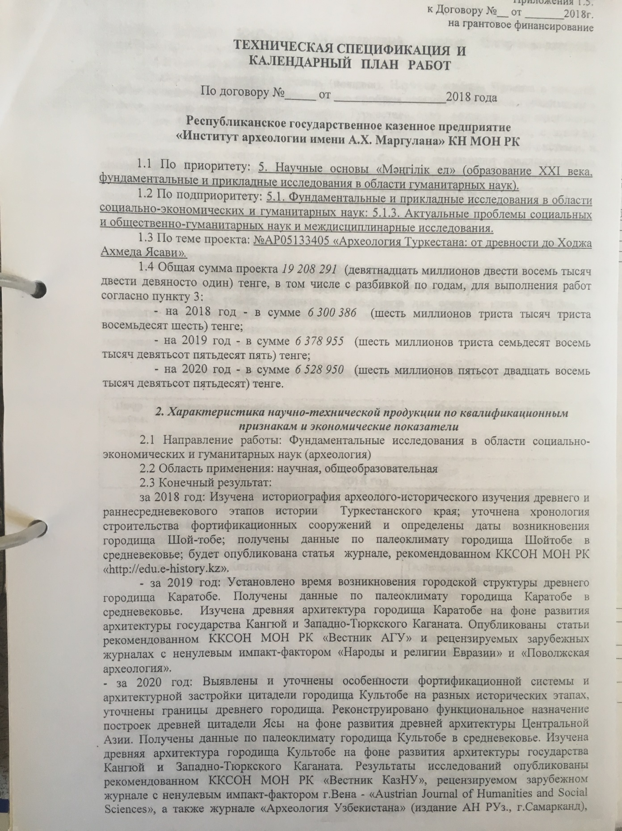

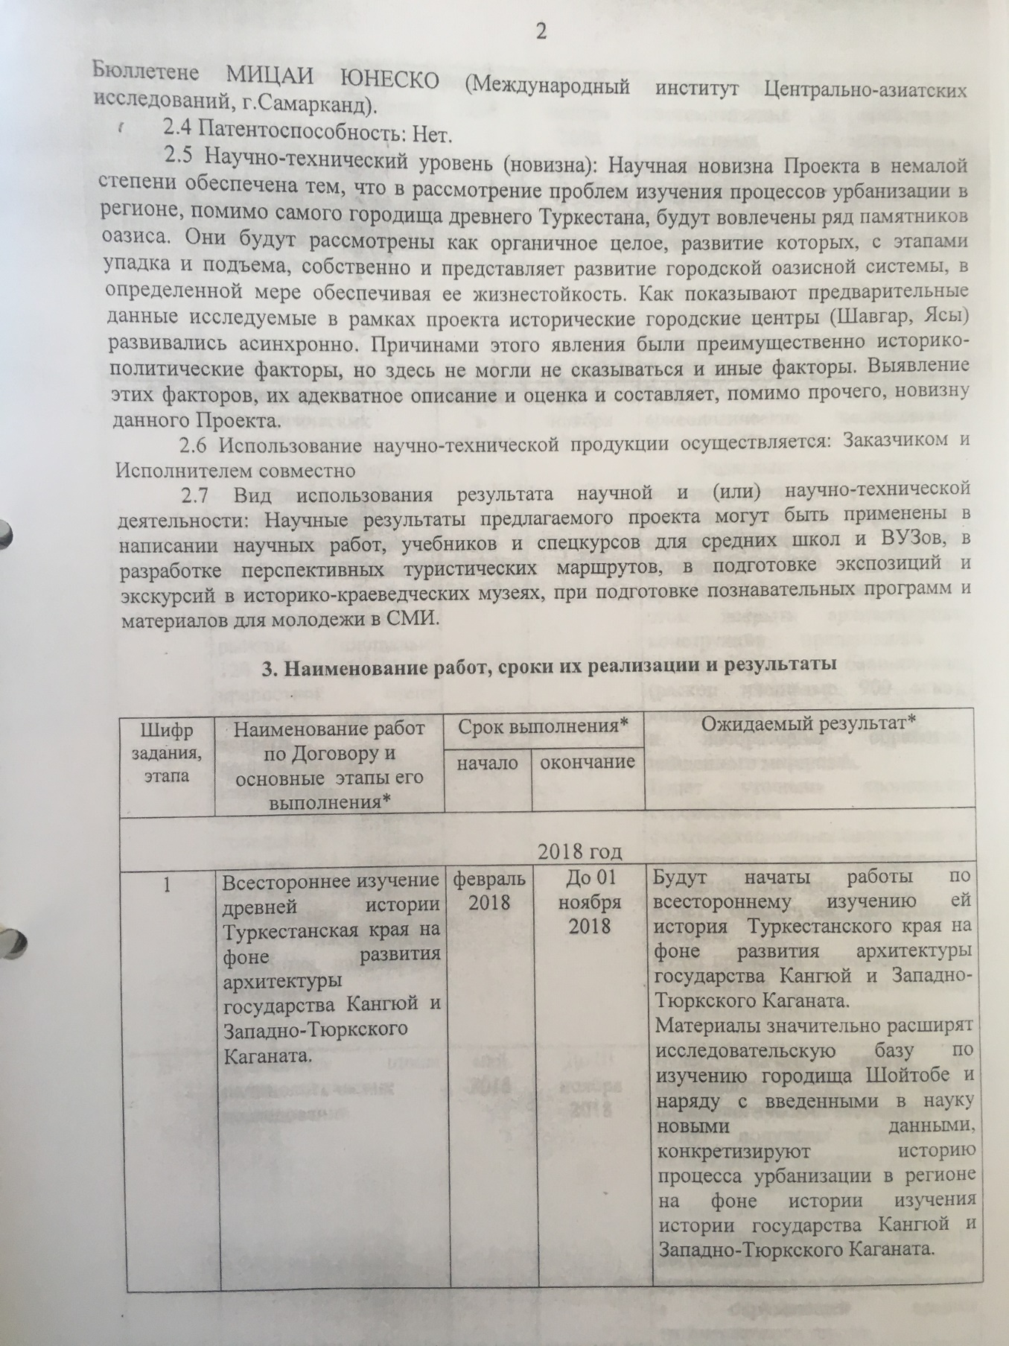

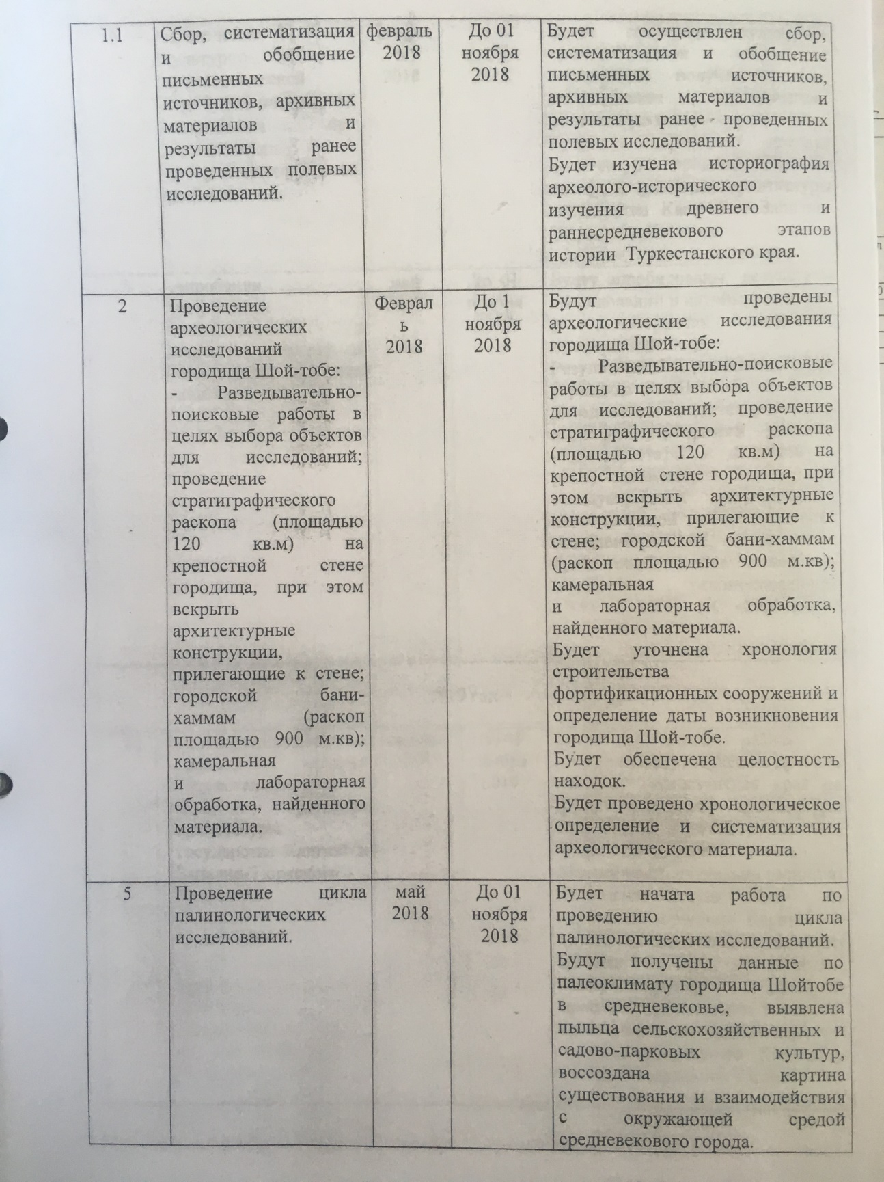
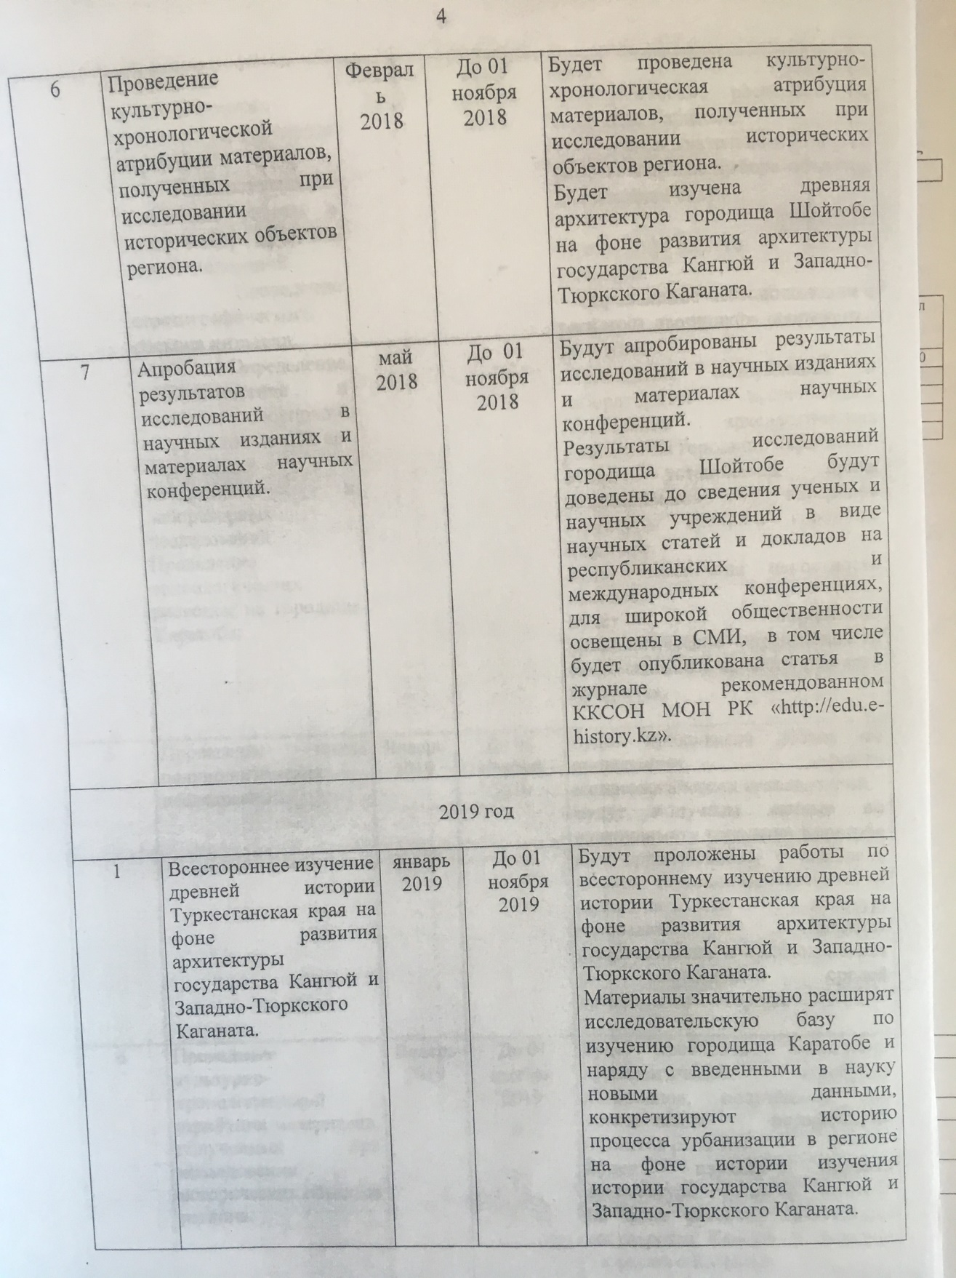

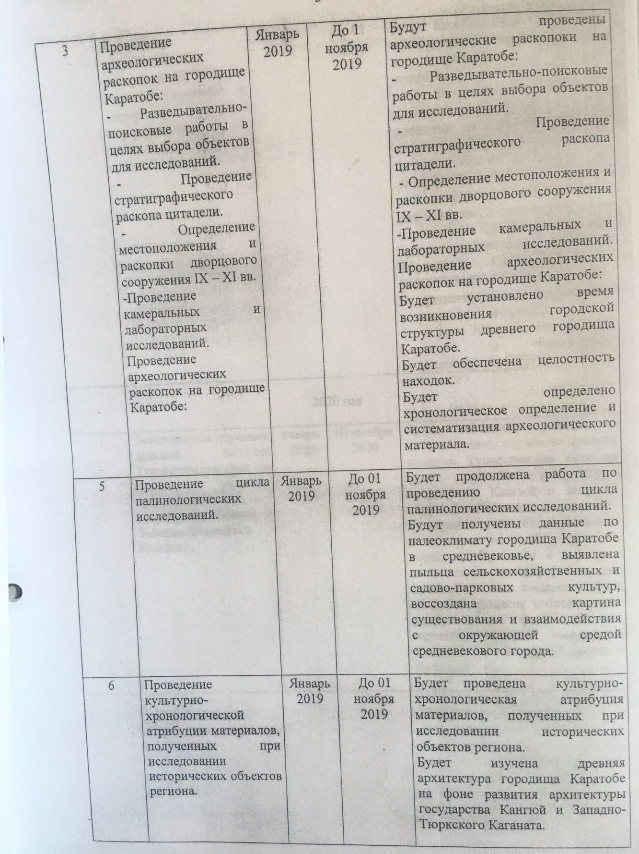

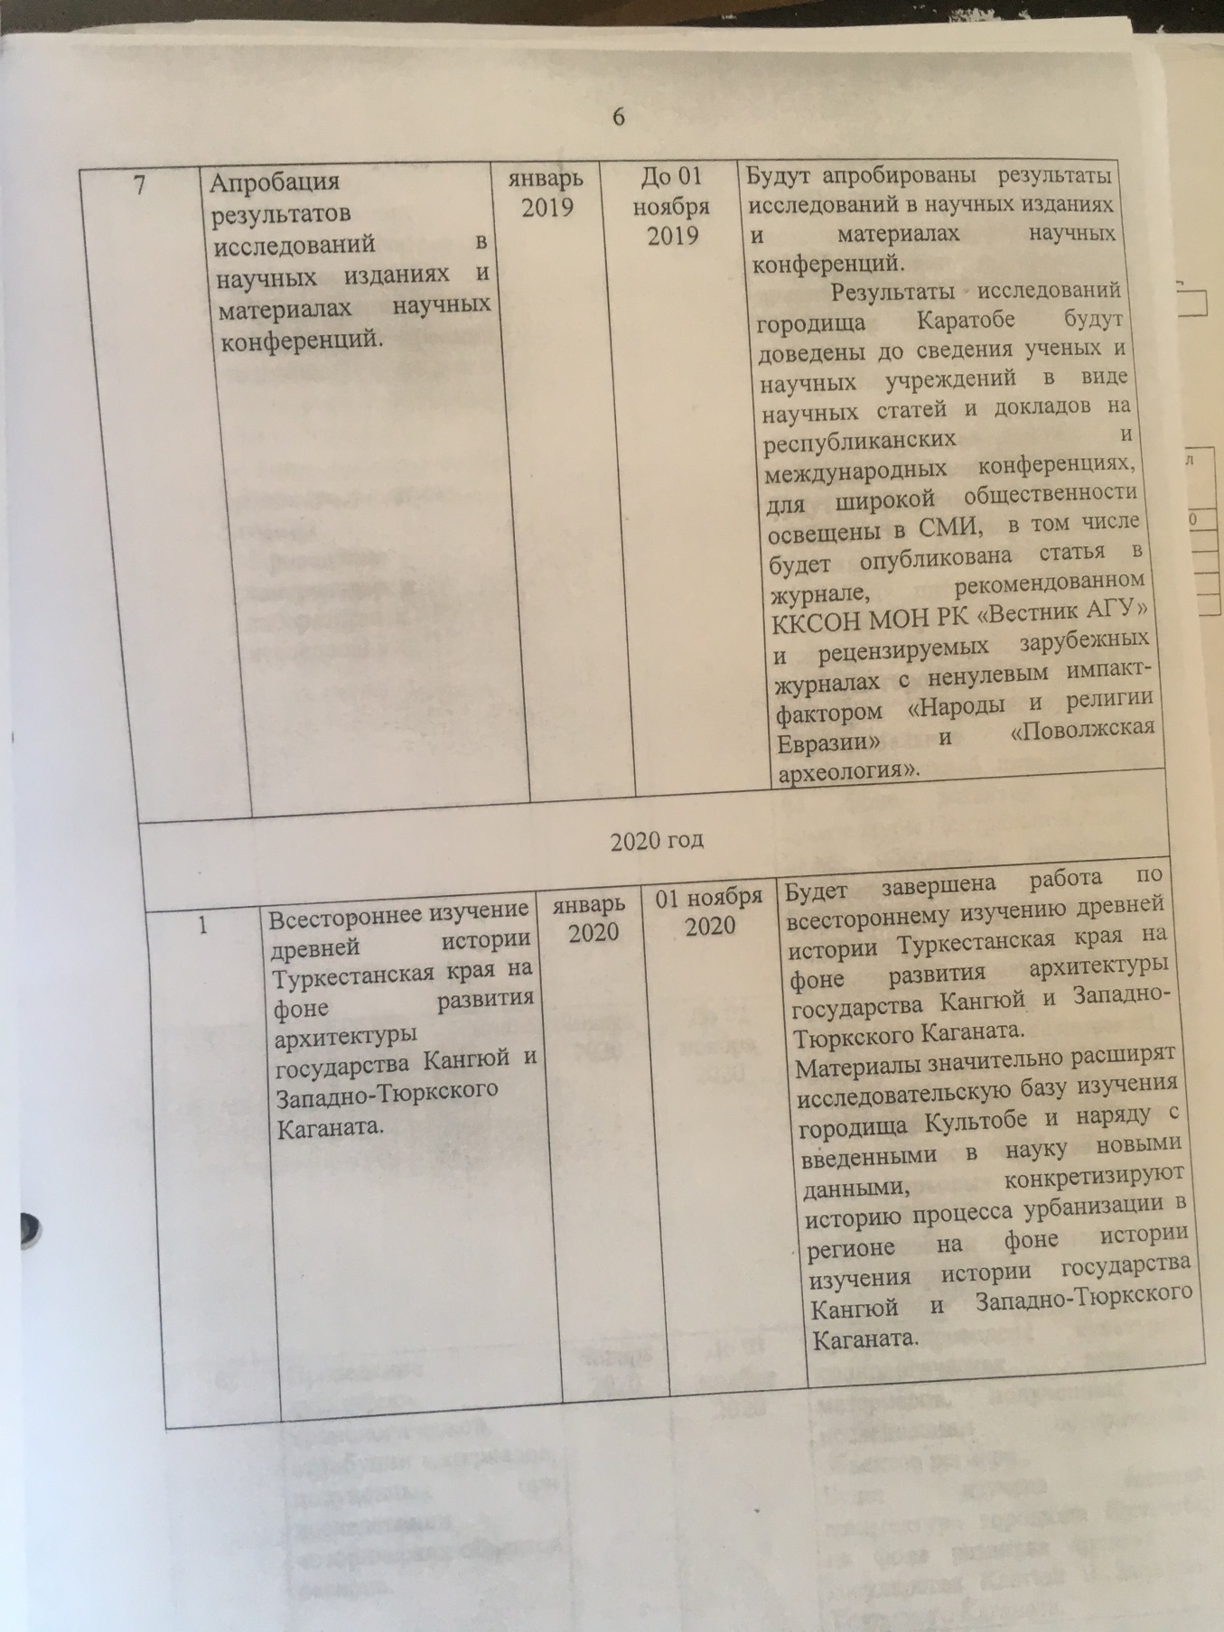

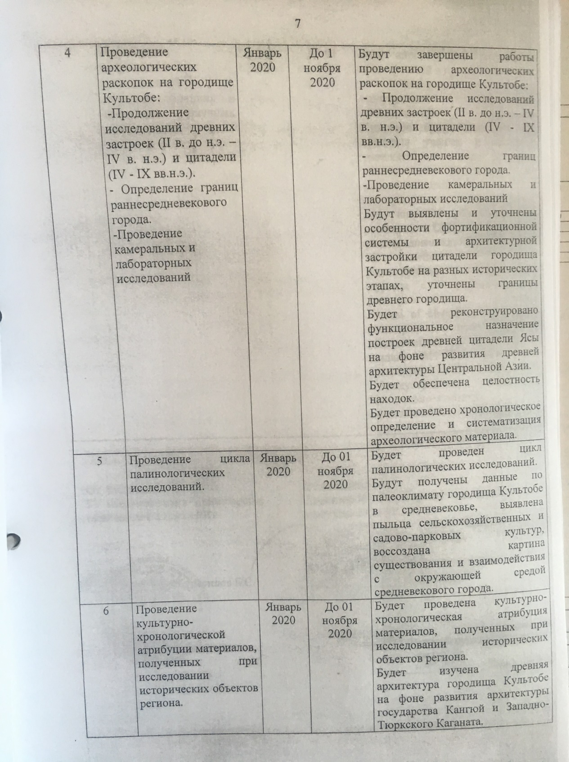



ПРИЛОЖЕНИЕ Д
Иллюстрации

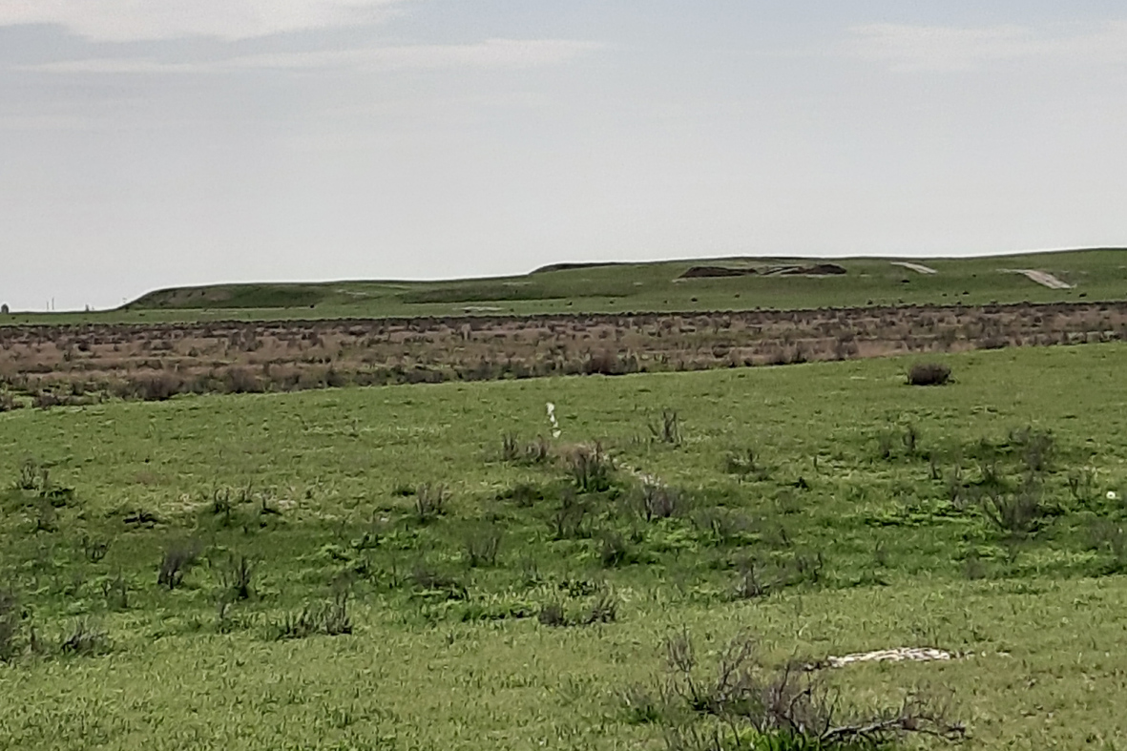
Рисунок Д.1 – Вид на юго-восточный угол городища Каратобе
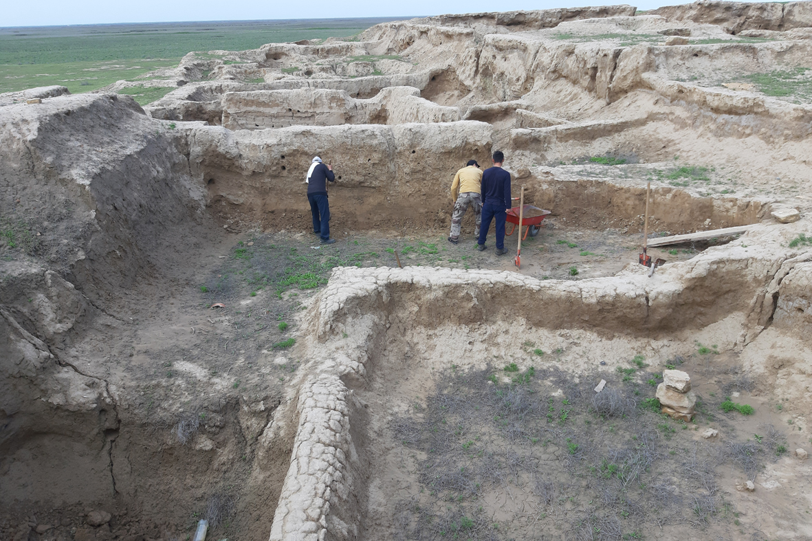
Рисунок Д.2 – Расчистка раскопа 2008 года от завалов
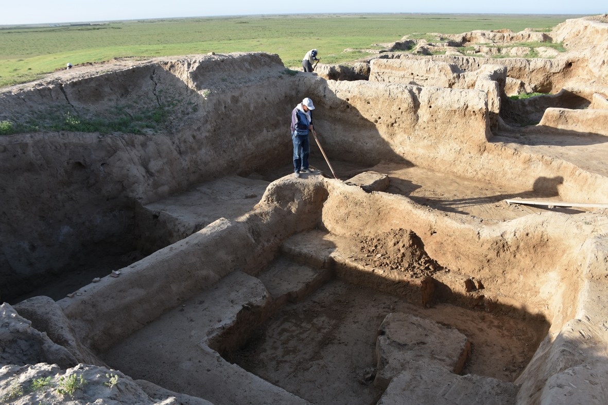
Рисунок Д.3 – Расчистка помещений дома 1
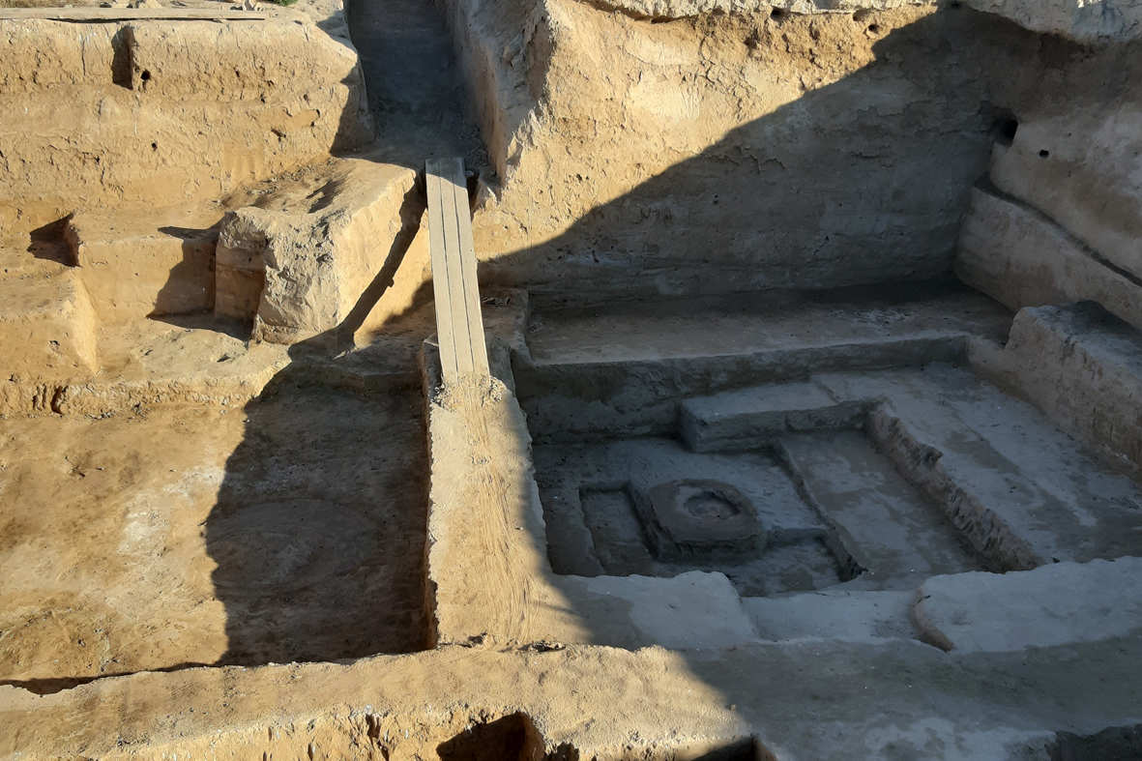
Рисунок Д.4 – Помещение 3

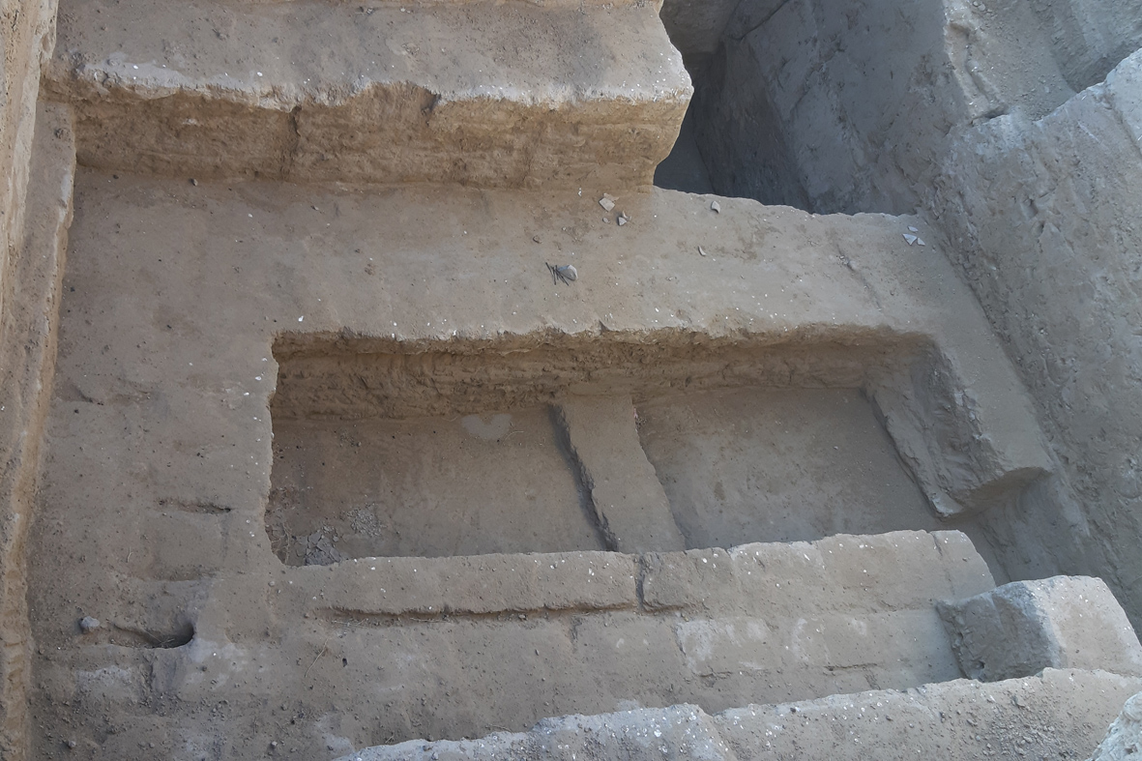
Рисунок Д.5 – Помещение 1 второй секции
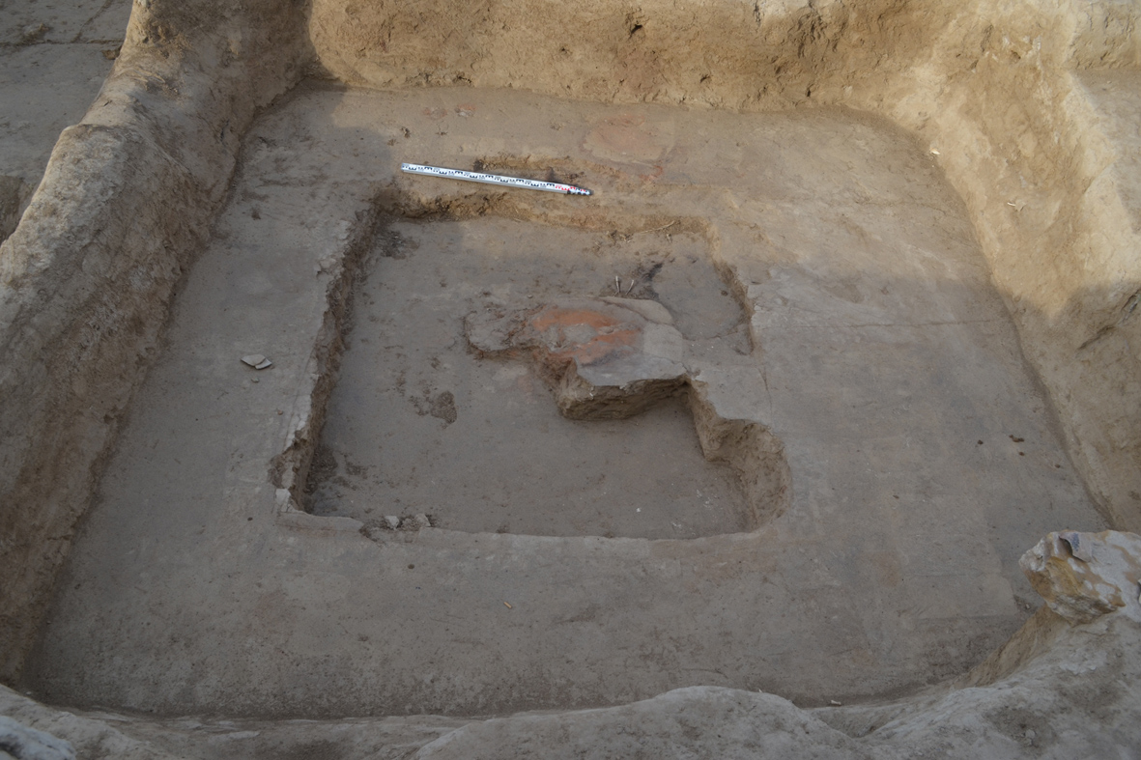
Рисунок Д.6 – Помещение 9

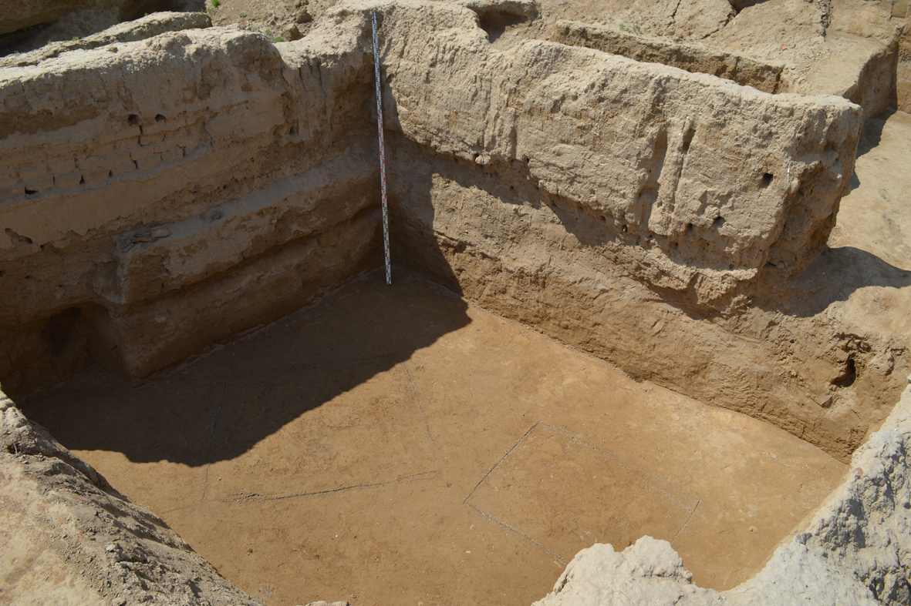
Рисунок Д.7 – Стены двух строительных периодов помещения дома 1
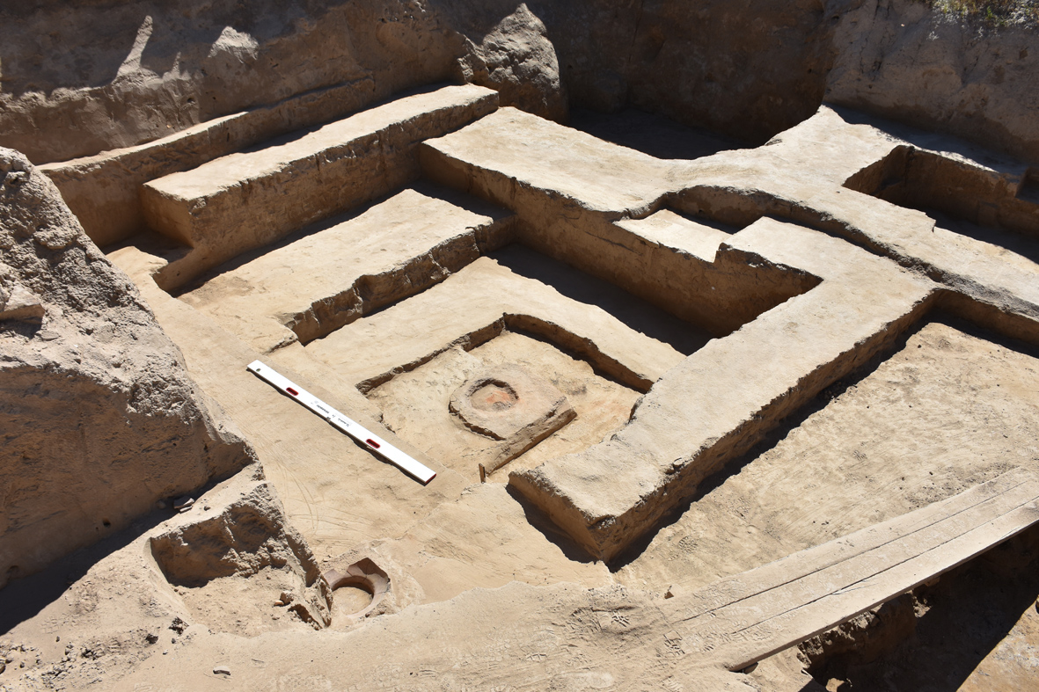
Рисунок Д.8 – Помещение с алтариком в центре
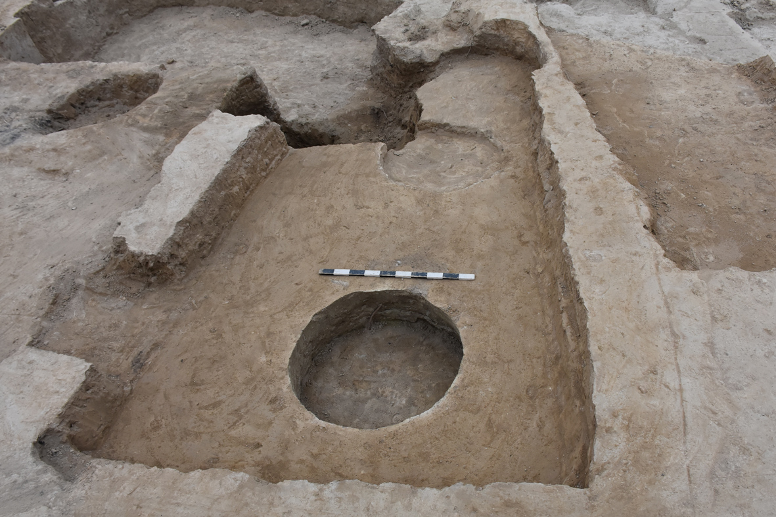
Рисунок Д.9 – Помещение 6
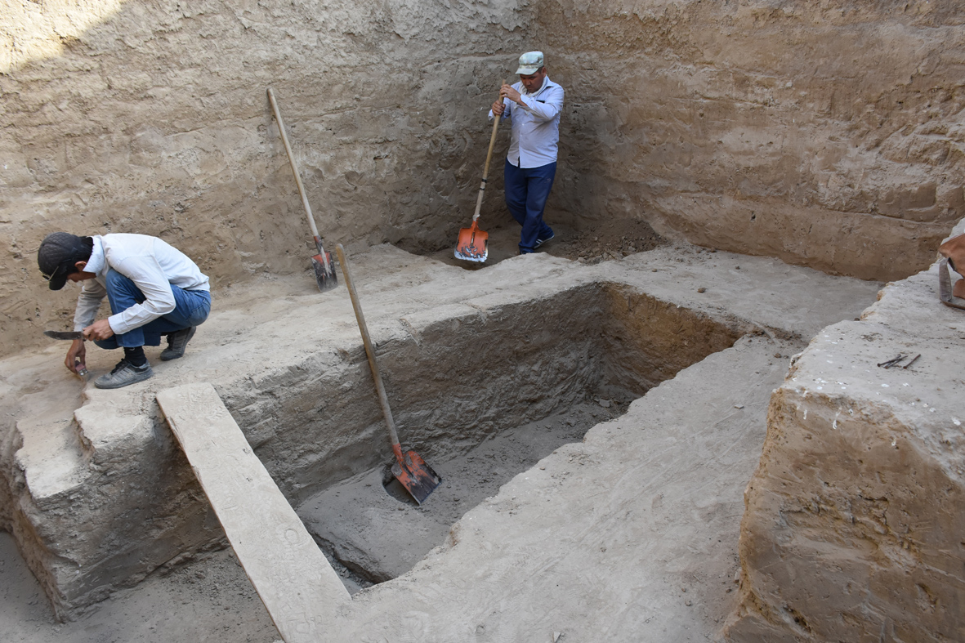
Рисунок Д.10 – Частично разрушенное плмещение

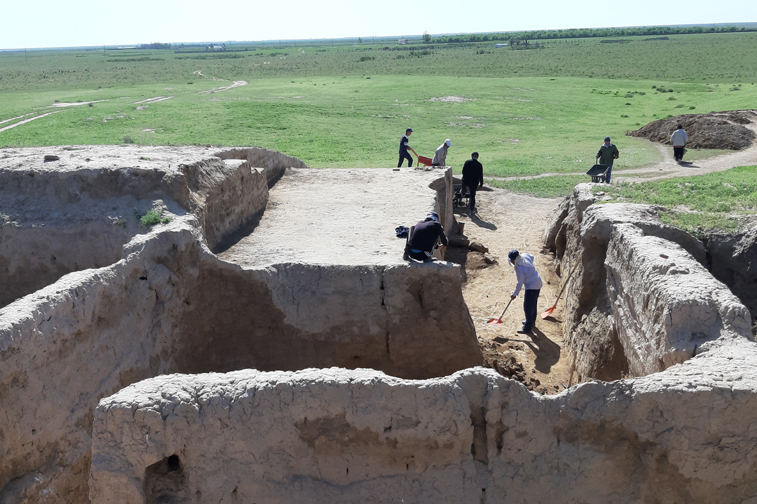
Рисунок Д.11 – Начало работ на крепостной стене
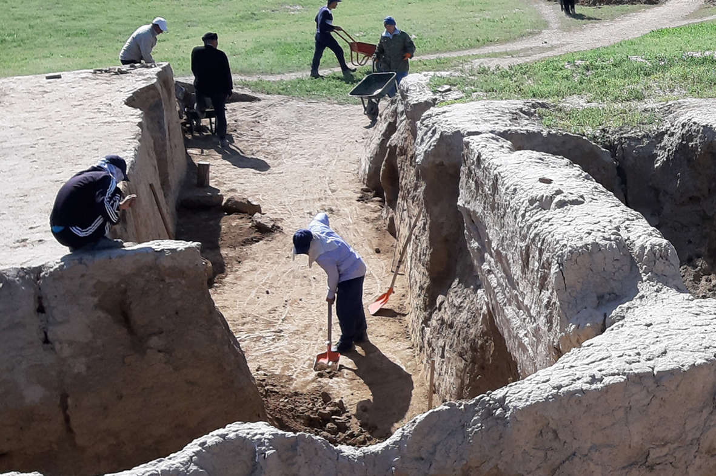
Рисунок Д.12 – Рабочий момент на стратиграфическом шурфе

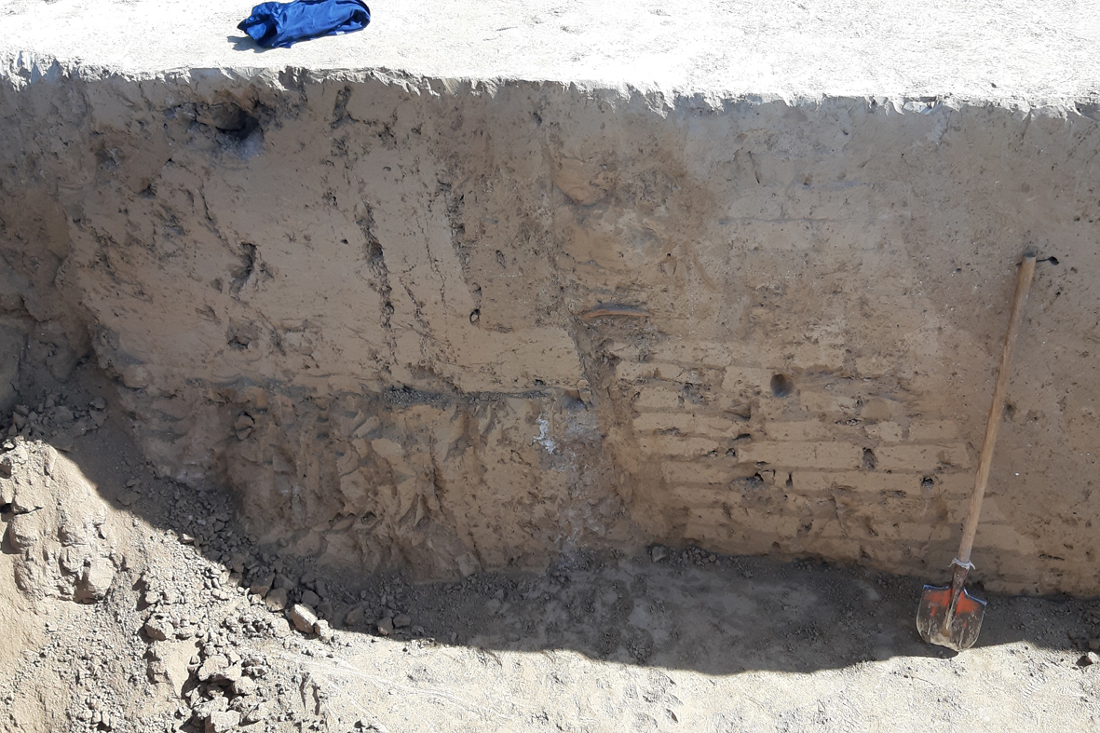
Рисунок Д.13 – Разрез крепостной стены в стратиграфическом шурфе
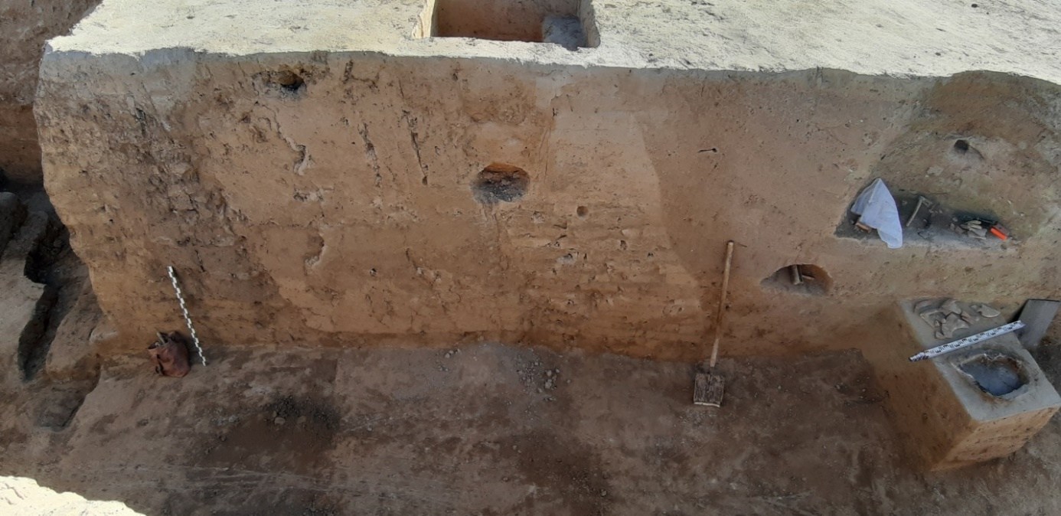
Рисунок Д.14 – Разрез толщи крепостной стены в шурфе
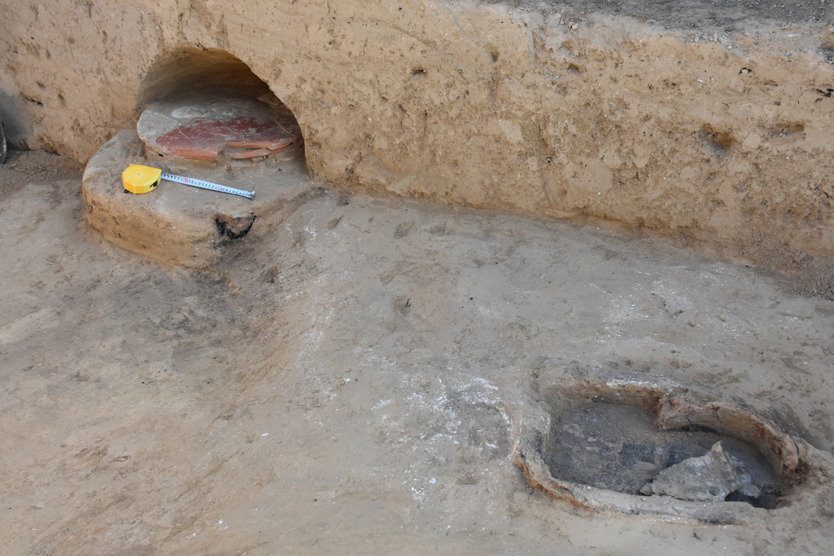
Рисунок Д.15 – Расположение алтаря и керамического дастархана в шурфе
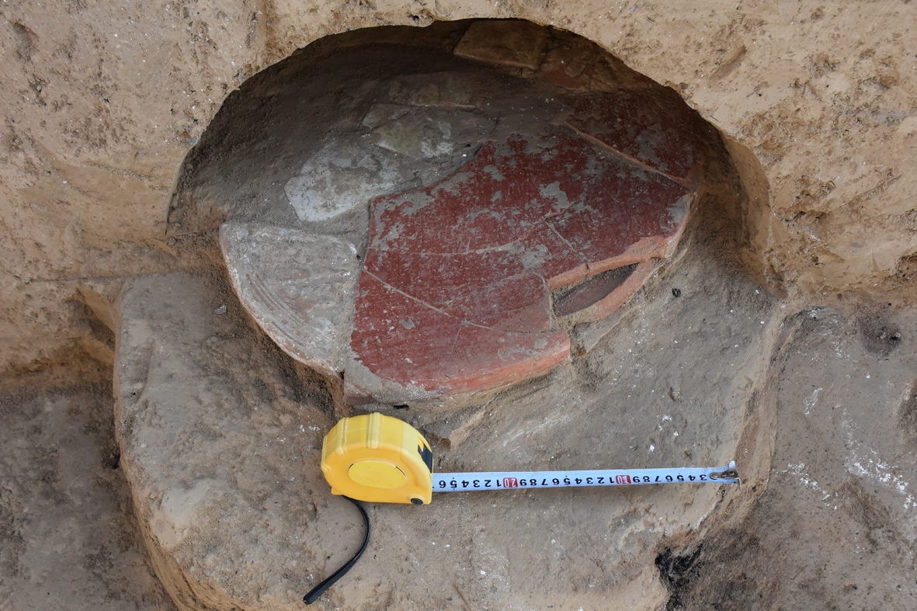
Рисунок Д.16 - Дастархан
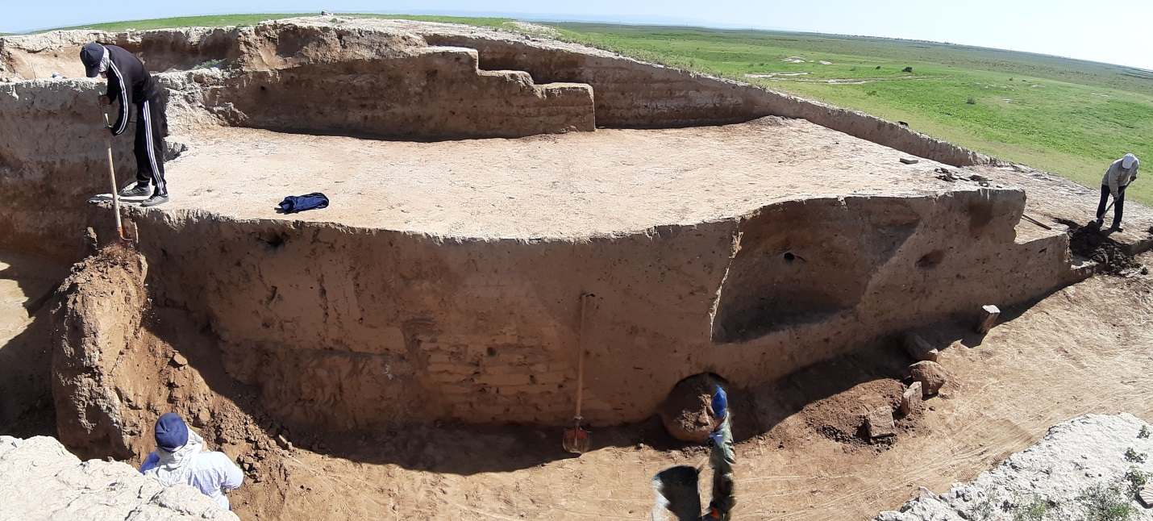
Рисунок Д.17 – Стратиграфический раскоп
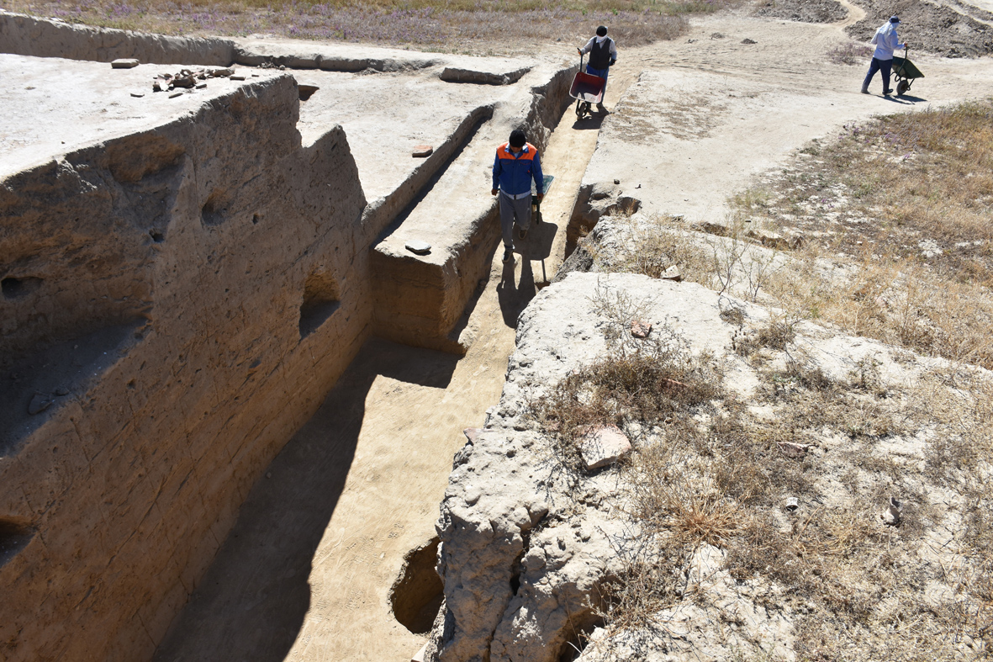
Рисунок Д.18 – Стратиграфический раскоп

Рисунок Д.19 – Фрагмент физико-географической карты района
Рисунок Д.20 – Палинологическая диаграмма голоценовых отложений р. Сырдарья

1, 7, 8, 21 – Ephedra sp.; 2, 3, 12, 15 – Chenopodiaceae; 4, 6 – Eleagnus sp.; 5 – Ambrosia sp.; 9, 10, 16 – Typhaceae; 11, 14, 19–13 – Poaceae; 18 – Cannabiaceae

Рисунок Д.21 – Пыльца растений. Макрофото
Рисунок Д.22 – Палинологическая диаграмма отложений кургана 13 стенка 1

